ПРОЕКТ

ЗАТВЕРДЖЕНО
Рішення міської ради
___ ___________2014 року
(37 сесія 6 скликання)

ПРОГРАМА

ЕКОНОМІЧНОГО І СОЦІАЛЬНОГО
РОЗВИТКУ МІСТА ЧЕРНІГОВА

на 2014 рік

ЗМІСТ

Вступ 3
1. Аналіз економічного і соціального розвитку у 2013 році та проблеми, що його стримують 4
2. Цілі та пріоритети економічного та соціального розвитку у 2014 році 32
3. Фінансові ресурси 32
3.1. Бюджетна політика 32
3.2 Фінансовий стан суб’єктів господарювання 34
3.3. Реформування відносин власності 34
4. Забезпечення макроекономічної стабільності та підвищення конкурентоспроможності економіки міста 36
4.1. Розвиток інфраструктури 36
4.1.1 Містобудування 36
4.1.2. Будівництво, ремонт та утримання автомобільних доріг 37
4.2. Реформування системи надання адміністративних послуг 38
4.3. Розвиток підприємництва 39
4.4. Інвестиційна діяльність та інноваційний розвиток 40
4.5. Управління об’єктами комунальної власності 42
4.6. Енергозбереження 44
5. Реальний сектор економіки 46
5.1. Промисловість 46
5.2. Транспорт та зв’язок 48
5.3. Сфера обігу товарів та послуг. 49
6. Зовнішньоекономічна діяльність 50
7. Соціальна сфера 52
7.1 Демографічна ситуація 52
7.2. Підтримка сімей, дітей та молоді, гендерна політика 53
7.3. Зайнятість населення та ринок праці 54
7.4. Доходи населення 56
7.5 Соціальне страхування та пенсійне забезпечення 57
7.6 Соціальне забезпечення 57
7.7. Житлово-комунальне господарство 58
7.8. Розвиток житлового будівництва та забезпечення населення житлом 61
8. Гуманітарна сфера 62
8.1 Охорона здоров’я 62
8.2. Освіта 63
8.3. Культура і духовність 64
8.4. Розвиток туризму 66
8.5. Фізична культура і спорт 67
9. Природокористування та безпека життєдіяльності людини 68
9.1. Охорона навколишнього природного середовища 68
9.2. Техногенна безпека 69
9.3. Охорона праці 71

Додатки: 72
Основні показники економічного і соціального розвитку міста на 2014 рік 72
Перелік цільових програм, які будуть реалізовуватися у місті у 2014 році 74
Перелік об’єктів, які доцільно фінансувати із залученням коштів державного, місцевого бюджетів, коштів інвесторів та благодійної допомоги 77

Вступ

Програма економічного і соціального розвитку міста Чернігова на 2014 рік (далі – Програма) розроблена з метою втілення на рівні міста єдиної державної політики розвитку України.
Законодавчим підґрунтям для розроблення Програми є статті 119, 143 Конституції України, стаття 27 Закону України “Про місцеве самоврядування в Україні”, Закон України “Про державне прогнозування та розроблення програм економічного і соціального розвитку України”, Бюджетний кодекс України, постанова Кабінету Міністрів України від 26 квітня 2003 № 621 «Про розроблення прогнозних і програмних документів економічного і соціального розвитку та складання проекту державного бюджету».
Програму розроблено за пропозиціями управлінь та відділів міської ради з урахуванням завдань та заходів Програми економічних реформ на 2010-2014 роки «Заможне суспільство, конкурентно-спроможна економіка, ефективна держава», Державної програми активізації економіки на 2013-2014 роки та Стратегії розвитку м. Чернігів на 2007-2015 роки.
У Програмі відображені головні проблеми, що стримують розвиток економіки та соціальної сфери, визначені цілі та пріоритети економічного і соціального розвитку міста на 2014 рік, основні завдання та заходи, виконання яких забезпечить досягнення визначених цілей та вирішення ряду проблем в економіці та соціальній сфері міста.
Фінансування передбачених Програмою заходів здійснюватиметься за рахунок коштів інвесторів, суб’єктів господарювання, місцевих та державного бюджетів, а також інших джерел, не заборонених законодавством.
Програма є основою для формування та раціонального використання фінансових ресурсів відповідно до визначених цілей і завдань економічного і соціального розвитку міста.

1. Аналіз економічного і соціального розвитку у 2013 році та проблеми, що його стримують

Податково-бюджетна політика. За 2013 рік бюджет м. Чернігова до загального та спеціального фондів (з урахуванням міжбюджетних трансфертів) отримав 1018,2 млн. грн., що складає 95,1 % призначень звітного періоду. Минулорічні обсяги надходжень зменшено на 145,3 млн. грн. або на 12,5 %.
Загальний фонд бюджету міста протягом 2013 року отримав 896,0 млн. грн. (91,6 % затвердженого на цей період показника). Сума отриманих з державного бюджету України субвенцій за станом на 01.01.2014 склала 295,4 млн. грн. або 96,9 % до призначень цього періоду. Інші субвенції з обласного бюджету надійшли в сумі 7,3 млн. грн.. або 94,4 % запланованого.
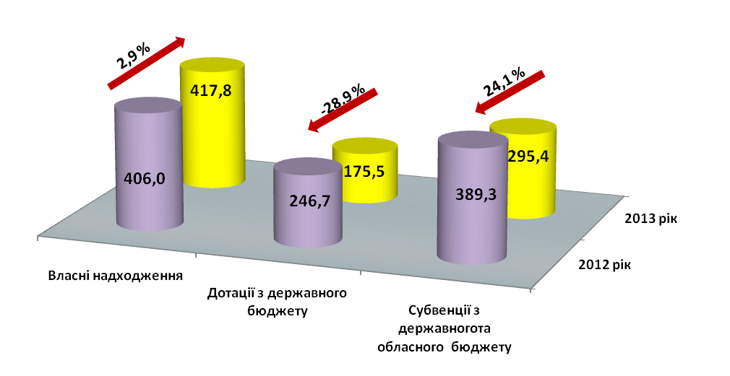
Рис.1 Виконання доходної частини загального фонду міського бюджету м.Чернігова, (млн.грн)

Обсяг власних та закріплених надходжень загального фонду міського бюджету міста склав 417,8 млн. грн. або 85,2 % до затверджених призначень звітного періоду. Порівняно з 2012 роком надходження зросли на 11,9 млн. грн. або на 2,9 %.
Основною причиною невиконання запланованих надходжень є недоотримання коштів від сплати податку на доходи фізичних осіб, який складає 73,6 % власних надходжень загального фонду.
Протягом 2013 року податку на доходи фізичних осіб отримано у сумі 307,4 млн. грн., що менше затвердженого на цей період показника на 74,3 млн. грн. або 19,5 %. Запланований показник не виконано в результаті зменшення надходжень у порівнянні з відповідним періодом минулого року від деяких підприємств та організацій міста. У той же час, завдяки зростанню рівня мінімальної заробітної плати та активізації роботи з платниками податку, надходження податку на доходи фізичних осіб порівняно з попереднім роком зросли на 11,9 млн. грн. або на 2,9 %.

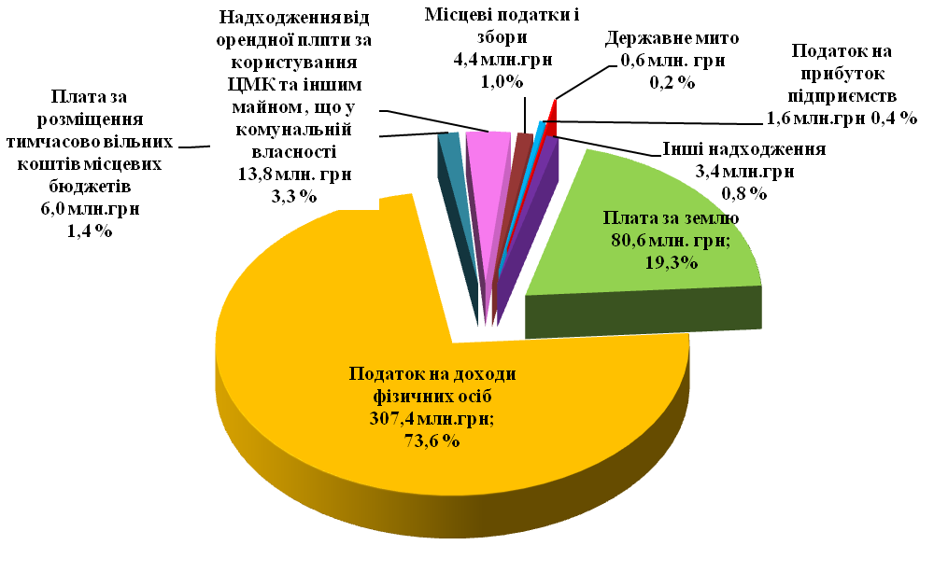
Рис.2 Структура доходної частини загального фонду міського бюджету м. Чернігова у 2013 році

Від запроваджених міською радою податків і зборів міський бюджет отримав 4,4 млн. грн., що на 14,91 % менше планового показника звітного періоду з причини анулювання 3,3 % патентів на провадження роздрібної торгівлі юридичними особами та повернення за рішенням суду 82,7 тис. грн. надміру сплаченого збору за здійснення діяльності у сфері розваг. Одночасно надходження 2012 року збільшені на 1,8 % або 77,0 тис. грн.
У той же час заплановані показники надходжень податку на прибуток комунальних підприємств, плати за землю, плати за розміщення тимчасово вільних коштів, орендної плати та інших надходжень виконано.
Підприємствами комунальної власності територіальної громади м. Чернігова у 2013 році до бюджету міста сплачено 1,6 млн. грн. податку на прибуток, що на 11,6 % більше плану. Обсяги надходжень минулого року збільшено на 273,1 тис. грн. або на 21,2%.
Завдяки запровадженню уточненої нормативно – грошової оцінки земель м. Чернігова, проведенню роботи щодо переукладання договорів із землекористувачами, за станом на 01.01.2014 надходження плати за землю до загального фонду склали 101,4 % призначень звітного періоду (80,6 млн. грн.).
Від розміщення в установі державного банку тимчасово вільних бюджетних коштів бюджет міста отримав 6,0 млн. грн. Минулорічні обсяги завдяки збільшенню відсоткової ставки за договором перевищено на 3,1 млн. грн. або у 2,1 рази.
За 2013 рік до бюджету міста сплачено орендної плати за користування цілісними майновими комплексами та іншим майном, що перебуває у комунальній власності територіальної громади м. Чернігова, 13,8 млн. грн. або 106,3 % затвердженого річного показника. Порівняно з відповідним періодом минулого року, надходження від цього джерела зросли на 2,9 % або на 388,7 тис. грн. завдяки проведеній роботі з інвентаризації, незалежної оцінки та внесення відповідних змін до договору оренди ЦМК КЕП “Чернігівська ТЕЦ”, що дало збільшення розміру орендної плати за цим об’єктом.
У 2013 році до бюджету міста отримано 2,9 млн. грн інших надходжень що на 13,4 % більше планового показника та майже в 2,6 рази перевищує обсяг надходжень 2012 року в результаті зарахування компенсацій за знесені приміщення.
Від доходних джерел спеціального фонду до міського бюджету у 2013 році мобілізовано 122,2 млн. грн. (132,4 % планового показника та на 5,6 млн. грн.. більше минулорічного обсягу), з них до бюджету розвитку – 61,9 млн. грн., минулорічні обсяги надходжень до якого, завдяки зростанню у 1,4 рази надходжень єдиного податку (60,5млн. грн.), збільшено на 8,3 млн. грн.
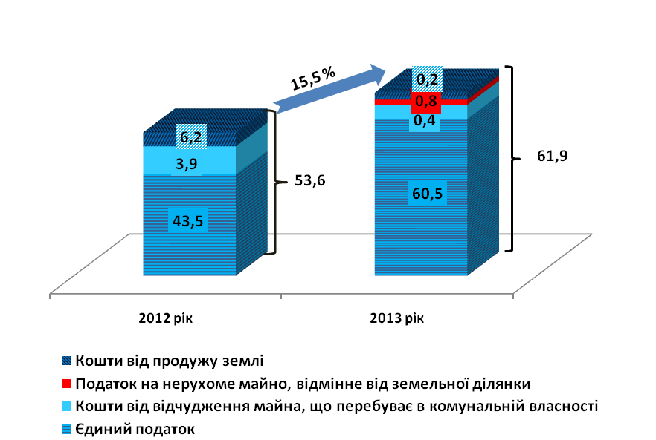
Рис.3 Структура та динаміка фактичних надходжень до бюджету розвитку міського бюджету м.Чернігова (млн.грн)

Видатки загального фонду міського бюджету протягом 2013 року склали 931,9 млн. грн., що забезпечило виконання показників видаткової частини міського бюджету на 94,2 % планового обсягу звітного періоду. З них 629,3 млн. грн. (67,5 %) проведено за рахунок власних надходжень, дотацій з Державного бюджету України та залучених позик з єдиного казначейського рахунку.

Найбільшу питому вагу у структурі витрат займає заробітна плата з нарахуваннями (74,3 %) та оплата спожитих енергоресурсів бюджетними установами міста, що утримуються за рахунок міського бюджету м.Чернігова (11,5 %). Протягом звітного періоду здійснена виплата заробітної плати працівникам бюджетних установ у сумі 467,4 млн. грн. За станом на 01.01.2014 року по бюджетним установам м. Чернігова кредиторська заборгованість з виплати заробітної плати, строк виплати якої не настав, складає 18,9 млн. грн. Простроченої заборгованості з виплати заробітної плати немає.
Видатки спеціального фонду бюджету склали 96,3 млн. грн., у тому числі з бюджету розвитку – 46,8 млн грн, що складає 47,1 % призначень на звітний період. Проте, порівняно з минулим роком, видатки за рахунок коштів бюджету розвитку зросли на 13,6 млн грн або на 41,0 %. За рахунок бюджету розвитку продовжилося виконання міських цільових програм, здійснюються благоустрій міста та внески органів місцевого самоврядування у статутні капітали комунальних підприємств.

Промисловість. За розрахунковим показником у 2013 році очікується зменшення обсягів виробництва промислової продукції порівняно із 2012 роком на 8,5 %.
Основу промислового комплексу міста складають підприємства переробної промисловості (77,2% обсягів виробництва у місті) та , підприємствами з постачання електроенергії, газу, пари та кондиційованого повітря (22,6 %).
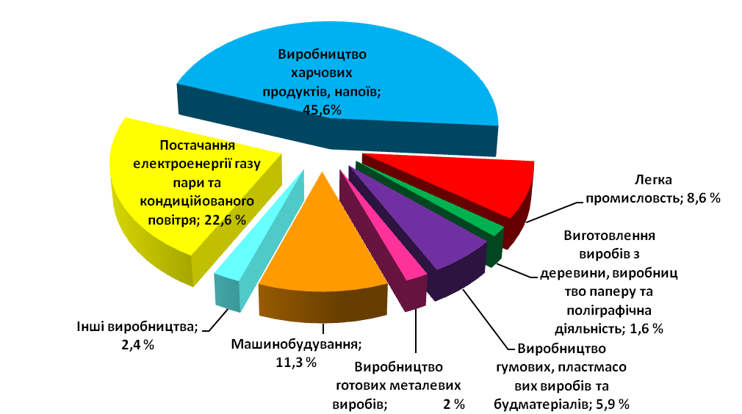

Рис.4 Виробництво промислової продукції за основними видами діяльності
Позитивні темпи до рівня попереднього року очікуються у чотирьох з одинадцяти галузей переробної промисловості міста.
Найбільше зростання обсягів виробництва продукції очікується у виробництві автотранспортних засобів, де випуск продукції зросте на 95,5 %. Найбільшу питому вагу у цій галузі займає ПрАТ «Чернігівській автозавод», де виробництво збільшиться у 2,3 рази.
Зростання на 7,7 % у виробництві меблів, іншої продукції, ремонті та монтажі машин і устаткування забезпечують ПрАТ «Чернігівський РМК» (+38,7 %) та ТОВ «Компанія «Спорттехніка» (+8,9 %).
Очікується також зростання обсягів у виготовлені виробів з деревини, виробництві паперу та поліграфічній діяльності - на 4,7 % та виробництві гумових і пластмасових виробів, іншої неметалевої мінеральної продукції – на 2,2 %.
Не буде досягнуто рівня минулого року у виробництві харчових продуктів та напоїв (на 18,2 %), легкій промисловості (на 5,6 %), виробництві хімічних речовин і хімічної продукції (на 41,5 %), виробництві готових металевих виробів (на 35,9 %), виробництві електронної та оптичної продукції (на 37,3 %), електричного устаткування (на 51,1 %), машин і устаткування (на 15,8 %).
Майже на рівні минулого року очікуються обсяги виробництва у постачанні електроенергії, газу, пари та кондиційованого повітря (100,7 %).
Упродовж 11 місяців 2013 року підприємствами міста реалізовано промислової продукції на суму 5196,5 млн. грн. Майже половину (46,2%) загального обсягу реалізували підприємства з постачання електроенергії, газу, пари та кондиційованого повітря.
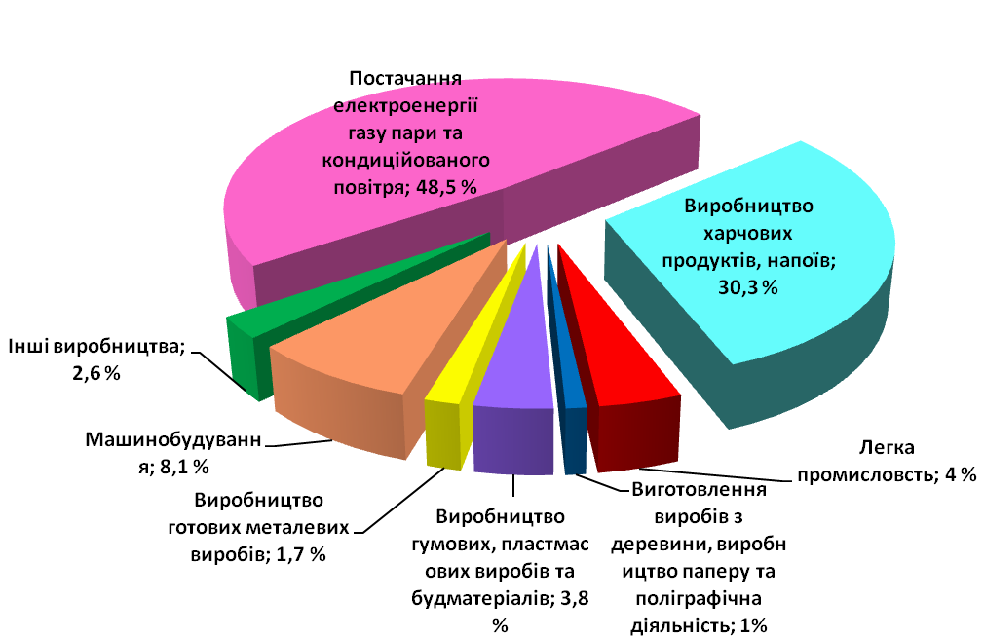
Рис.5 Реалізація промислової продукції за основними видами діяльності

Інноваційний розвиток. За попередніми даними, у 2013 році, у промисловому комплексі міста налічуватиметься 22 інноваційно-активних підприємства, якими впроваджено 18 видів інноваційної продукції, 12 нових технологічних процесів та 21 систему управління, у тому числі, управління якістю – 15, безпечністю харчових продуктів – п’ять, безпекою та гігієною праці - одна.
За підсумками 2013 року очікується реалізувати інноваційної продукції на суму близько 70,0 млн. грн., що на 44,9 % більше, ніж у 2012 році. В оновлення виробництва буде залучено понад 886,0 тис. грн. (на 38,4 % більше порівняно з минулим роком).
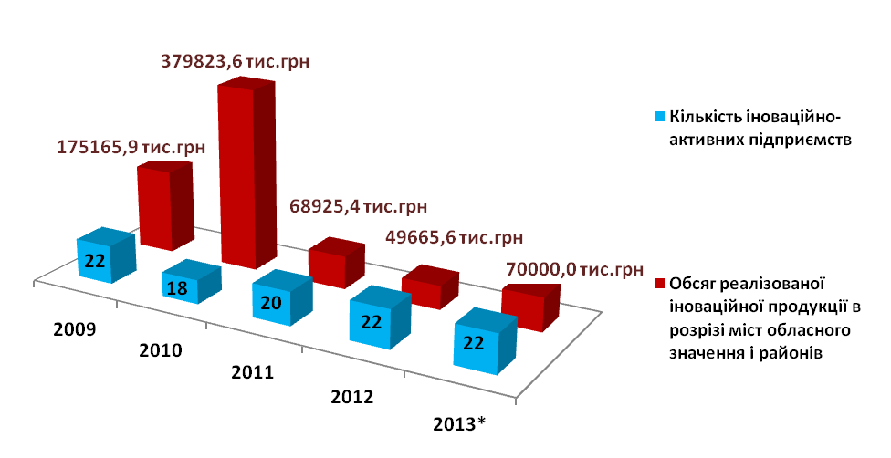
Рис. 6 Інноваційна діяльність суб’єктів господарювання міста

Інвестиційна діяльність. За підсумками 2013 року обсяг капітальних вкладень, освоєних суб’єктами підприємницької діяльності міста, очікується на рівні 1050,0 млн. грн., що за розрахунками на 2,7 % більше, ніж у 2012 році.
У структурі капітальних інвестицій переважають, як і у минулі роки, власні кошти підприємств та організацій (57,1 %). Кредити банків та інші позики складають 10,5 % обсягів капітальних вкладень, кошти місцевих бюджетів – 3,6 %.
Підприємства міста у поточному році вкладають кошти в оновлення та модернізацію обладнання, закупівлю високотехнологічного енергозберігаючого обладнання, ремонт виробничих та невиробничих приміщень, будівництво цехів. Так, ПАТ «Продовольча компанія «Ясен» придбала автомат з виготовлення здобного печива, ПАТ «Чернігівська швейна фабрика «Елегант», Чернігівське УВП УТОГ, ДП «Підприємство ЧВК №44» закупили нове швейне обладнання, ПрАТ «Чернігівська взуттєва фабрика «Берегиня» встановила машини для пошиття взуття та прес мембранний для приклеювання формованих підошв, ТОВ «Чернігівський ковальський завод» придбало металообробний центр з програмним управлінням, балансувальний верстат та виконав капітальний ремонт напірного трубопроводу. ТОВ «Тан» завершило будівництво цеху зі складання обладнання для харчової промисловості, закупило нове обладнання.
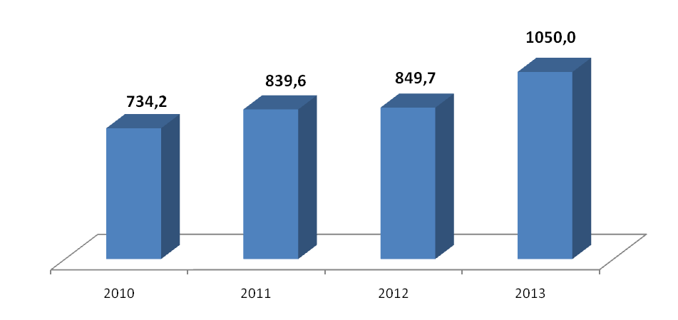
Рис.7 Обсяг капітальних інвестицій, освоєних суб’єктами господарювання міста (млн.грн)

Капітальні ремонти котлів продовжує КЕП «Чернігівська ТЕЦ» ТОВ фірми «ТехНова». ПАТ «Облтеплокомуненерго» займалось реконструкцією і переоснащенням котелень, а також реконструкцією існуючих інженерних мереж. ПАТ "Чернігівобленерго" будувало нові трансформаторні підстанції та виконувало реконструкції електромереж.
КП «Чернігівводоканал» Чернігівської міської ради встановило систему дистанційного контролю та керування підприємства для відображення технологічних процесів в режимі реального часу, запобігання виникнення та швидкого усунення аварійних ситуацій. За рахунок коштів Світового банку підприємство будує нові та реконструює вже існуючі об’єкти водовідведення. Завершуються будівництво каналізаційно-насосної станції у мікрорайоні Масани та реконструкція самоплинного колектора по вул. Ушинського.
Загальний обсяг іноземних інвестицій, залучених в економіку міста, протягом 2013 року зросте на 4,9 млн. дол. США та має скласти 35,0 млн. дол. США.
Розвиток підприємництва. Очікується, що за підсумками 2013 року кількість малих підприємств у розрахунку на 10 тис. осіб наявного населення складе 88 од., що на один відсоток більше, ніж у минулому році.
За даними Державної податкової інспекції у м. Чернігові Головного управління Міністерства доходів та зборів України у Чернігівській області кількість діючих фізичних осіб-підприємців за 9 місяців 2013 року становить 20086 осіб, що на 76 осіб більше, ніж за аналогічний період 2012 року. На кінець 2013 року кількість діючих фізичних осіб-підприємців складе 20103 особи.
Чисельність найманих працівників на малих підприємствах у поточному році становитиме 16625 осіб, що на 177 осіб більше порівняно з 2012 роком.
Збільшуються обсяги продукції, реалізованої малим бізнесом. У поточному році порівняно з попереднім очікується зростання цього показника на 843,0 млн. грн. (5058,2 млн. грн.).
З метою підтримки розвитку підприємництва у поточному році надано фінансово-кредитну підтримку ТОВ «ПРОФІТЕКС УКРАЇНА» для реалізації проекту «Розширення вишивальної дільниці виробництва текстильних виробів та спецодягу» (рішення комісії з питань фінансово-кредитної підтримки суб’єктів малого та середнього підприємництва від 28 травня 2013 року). Кредит надано у сумі 250,0 тис. грн. за рахунок коштів міського бюджету, повернутих за раніше наданими кредитами через державну організацією «Регіональний фонд підтримки підприємництва по Чернігівській області». Термін кредитування - три роки на поворотній основі з відсотковою ставкою 14 % річних.
Наприкінці листопада 2013 року відкрито Центр розвитку малого та середнього бізнесу, який надаватиме юридичну допомогу, послуги та консультації, пов’язані з реєстрацією підприємств та веденням бухгалтерського обліку.

Сфера обігу товарів та послуг. Торгова мережа міста нараховує 1019 магазинів, торговою площею понад 104,8 тис. кв. м та 369 об'єктів ресторанного господарства на 22,4 тис. посадочних місць. За дев’ять місяців поточного року торгова мережа збільшилась на дев’ять магазинів та два заклади ресторанного господарства. Найбільший із відкритих об'єктів - кафе «Банкет-холл» по вул. Менделєєва, 5. Після реконструкції відкрито два супермаркети ТОВ «ЕКО» по вул. Шевченко,9 та просп. Перемоги, 100.
У результаті розширення торгової мережі збільшилась забезпеченість населення торговою площею, яка за станом на 01.10.2013 становить - 352,7 кв.м на 1000 мешканців.
Роздрібний товарообіг м. Чернігова за підсумками 2013 року очікується в сумі 6720,5 млн. грн., що в порівняних цінах на 8,1 % більше, ніж у минулому році. На 1 жителя в середньому за місяць буде продано товарів на 1892 грн., що на 160 грн. більше, ніж у минулому році.
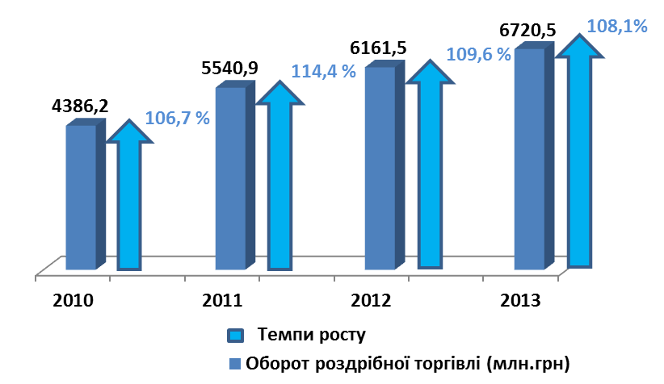

Рис.8 Динаміка обороту роздрібної торгівлі по місту
У 2013 році організовано та проведено п’ять виставок-ярмарків. Чернігівці та гості міста мали нагоду придбати якісну продукцію сільськогосподарських та переробних підприємств за цінами виробника.
За станом на 01.01.2014 4,3 тис. фізичних осіб займались наданням послуг населенню. За попередньою оцінкою на кінець 2013 року обсяг реалізованих послуг очікується у сумі 1147,3 млн. грн. (103,0 % до рівня відповідного періоду минулого року). У середньому одним мешканцем міста спожито послуг на суму 4135 грн, що на 43,3 % більше ніж у середньому по області (2885 грн).
Високим попитом у населення користуються діяльність у сфері права, культури, спорту, відпочинку, розваг, технічного обслуговування та ремонту автомобілів, пакування, прокату побутових виробів та предметів особистого вжитку тощо.
Залишається значною кількість порушень вимог законодавства у сфері захисту прав споживачів. Так, за результатами планових перевірок за дев’ять місяців 2013 року рівень товарів (робіт, послуг), забракованих та знятих з реалізації на споживчому ринку міста склав 21,6 % до обсягу перевіреної продукції. За порушення правил торгівлі та надання послуг накладено адміністративні стягнення на 112 осіб на загальну суму 7766 грн.
За результатами розгляду звернень громадян (скарги, заяви, пропозиції) у 72,6 % вимоги споживачів задоволені. Споживачам повернуто понад 15,6 тис. грн. за неякісні товари та надані послуги.
В ході оперативно - профілактичних відпрацювань у місцях вуличної торгівлі та розташованих стихійних ринків до 127 осіб застосовано штрафні санкції на суму 42270 грн.

Зовнішньоекономічна діяльність. У січні-вересні поточного року підприємства та організації м. Чернігова здійснювали експортно-імпортні операції з 84 країнами світу.
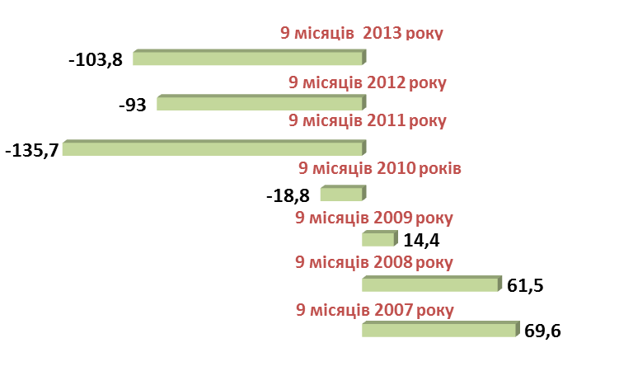

Рис.9 Сальдо зовнішньої торгівлі товарами (млн. дол. США)
Обсяг експорту товарів становив 92,1 млн. дол. США, що на 11,4 % менше минулорічного показника відповідного періоду. Обсяг імпорту збільшився на 0,3 % і склав 195,9 млн. дол. США. Сальдо зовнішньої торгівлі залишається від’ємним (-103,8 млн. дол. США).
Більше половини (51,6 %) експортованих з міста товарів поставлено до країн СНД (у тому числі у Росію – 27,1 % від загального обсягу), 36,2 % - до країн ЄС та 12,2 % - до решти країн світу. Найбільше експортувалось продуктів рослинного походження (27,0 %), текстильні матеріали та текстильні вироби (22,3 %), машини, обладнання та механізми (20,9 %).
Основними партнерами у імпорті товарів були країни СНД (64,1 %). Ще 26,1 % товарів імпортовано з країн ЄС, 9,8 % - з решти країн світу. У структурі імпорту найбільшу частку (25,8 %) займають каучук та гума, 20,5%- добрива, 12,7 % - засоби наземного транспорту, крім залізничного.

Фінансовий результат суб’єктів господарювання. Очікується, що за підсумками року підприємства міста отримають збитків (сальдо) у сумі 148,6 млн. грн. Прибутково працюватимуть 57,8 % від загальної кількості підприємств міста. Їхні прибутки залишаться на рівні минулого року та складуть 383,8 млн. грн. Решта підприємств отримають збитки у сумі 532,4 млн. грн. (на 0,2 % менше, ніж у минулому році).

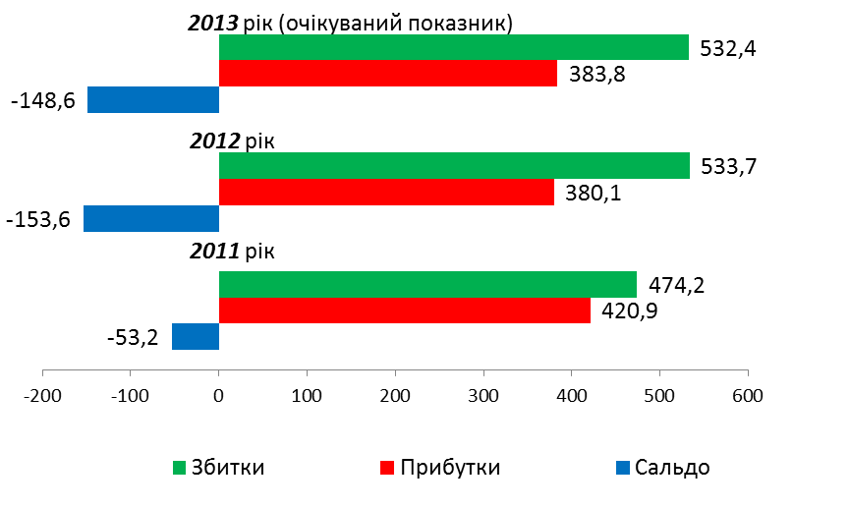
Рис.10 Фінансовий результат суб’єктів господарювання (млн.грн.)

Серед великих та середніх підприємств за видами економічної діяльності очікується отримати позитивне сальдо у сільському господарстві (14,2 млн. грн.), промисловості (9,5 млн. грн.), будівництві (0,4 млн. грн.), професійній, науковій та технічній діяльності (1,4 млн. грн.), інформаційній та телекомунікаційній діяльності, наданні інших видів послуг (0,6 млн. грн.).
Найбільші збитки очікуються в оптовій та роздрібній торгівлі, ремонті автотранспортних засобів та мотоциклів (-105,0 млн. грн.).

Управління підприємствами комунальної власності. У місті діє 19 підприємств комунальної форми власності. З них 10 належать до сфери житлово-комунальної сфери, три – торгівлі і послуг, два – культури, два – ЗМІ, одне – будівництва та одне – транспорту. Загалом на комунальних підприємствах міської ради працює близько 3,2 тис. осіб.
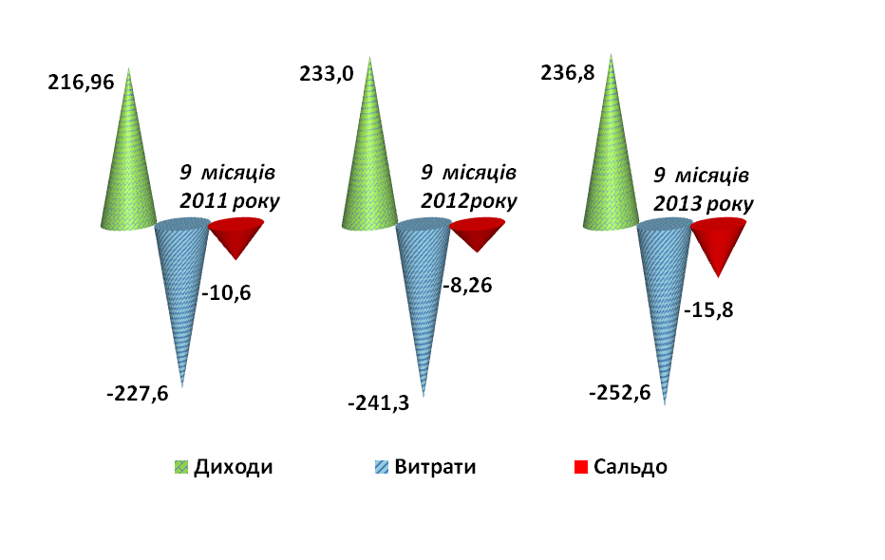
Рис.11 Фінансовий результат діяльності комунальних підприємств міської ради, (млн, грн)

Загальний розмір доходів комунальних підприємств за 9 місяців 2013 року склав 236,1 млн. грн. (без урахування ПДВ), що на 1,3 % більше, ніж за аналогічний період минулого року. За результатами 2013 року комунальні підприємства очікують отримати понад 320,5 млн. грн. доходів (без урахування ПДВ).
Загальні витрати підприємств комунальної форми власності за 9 місяців 2013 року становили 251,5 млн. грн., що на 4,2 % більше, ніж за відповідний період 2012 року. Очікуваний розмір витрат на кінець 2013 року – близько 339,0 млн. грн.
За результатами діяльності протягом 9 місяців поточного року шість підприємств комунальної форми власності (КП «Шкільне», «Спеціалізований комбінат комунально-побутового обслуговування», «Паркування та ринок», «Чернігівбудінвест», «Зеленбуд», «Редакція Чернігівської міської газети «Чернігівські відомості») отримали чистий прибуток у сумі 656,6 тис. грн.
Збитково працювали 13 комунальних підприємств міської ради (68,4%). Найбільші суми збитків отримали: КП «Чернігівводоканал» (понад 6,3 млн. грн), КП «Чернігівське тролейбусне управління» (майже 4,0 млн. грн), КП "АТП-2528" (433,0 тис. грн), КП «Дільниця з контролю за благоустроєм міста» (317,0 тис. грн), КП «Комунальне шляхо-будівельне підприємство» (149,1 тис. грн.), КП «Центральний парк культури та відпочинку» (116,2 тис. грн.), КП «ТРА «Новий Чернігів» (106,9 тис. грн.), КП «Будинок книги» (26,0 тис. грн.), КП «Міський палац культури» (19,0 тис. грн.), а також всі комунальні житлово-експлуатаційні підприємства (загальний розмір збитків ЖЕКів – 4523,8 тис. грн.). Загальний розмір збитків - 15 994,9 тис. грн.
Сальдо фінансового результату діяльності комунальних підприємств міської ради за 9 місяців 2013 року – 15,3 млн. грн. збитків. Очікуваний фінансовий результат діяльності за 2013 рік (сальдо) – збитки близько 18,5 млн. грн.

Зайнятість населення та ринок праці. Протягом 2013 року на обліку у міському центрі зайнятості перебувало 11202 безробітних (на 12,3 % більше, ніж у 2012 році). Кількість безробітних, які з початку року звернулись за сприянням у працевлаштуванні, зросла на 10,8 % та склала 7404 особи.
Із загальної кількості зареєстрованих у поточному році безробітних 9,3% (686 осіб) були скорочені. За згодою сторін звільнено 2984 особи, або 40,3% від усіх зареєстрованих, що пояснюється нестабільністю роботи деяких підприємств та бажанням адміністрацій уникнути виплати працівникам грошових компенсацій, що необхідно робити у разі їх скорочення.
Кількість зареєстрованих громадян, які були звільнені за власним бажанням у відношенні до зареєстрованих осіб у міській службі зайнятості становить 10,7 % або 597 осіб. Неналежні, а в деяких випадках, погані умови праці, низький рівень заробітної плати, іноді заборгованість з її виплаті підштовхують цих працівників до звільнення та пошуку нового місця роботи.
Певний контингент серед безробітних складають випускники навчальних закладів усіх типів. Серед зареєстрованих у 2013 році їх кількість становила 343 особи або 4,6 %. Це свідчить про невідповідність напрямів та обсягів професійної підготовки молодих людей потребам ринку праці.
Кількість зареєстрованих осіб, які не можуть на рівних конкурувати на ринку праці та потребують соціального захисту склала 2326 осіб (31,4 % від загальної кількості зареєстрованих).
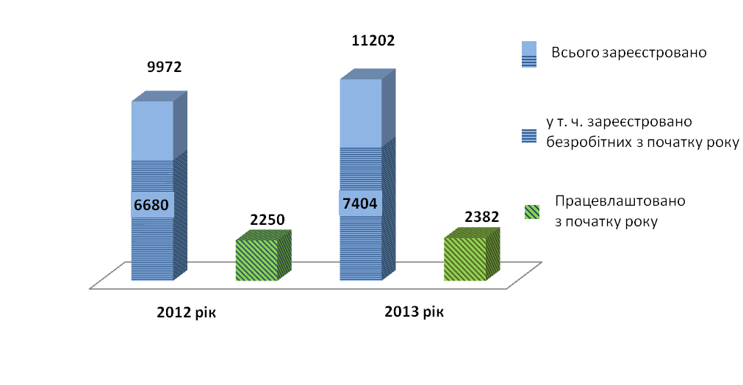
Рис.12 Динаміка працевлаштування зареєстрованих безробітних у м. Чернігові, (осіб)
Протягом 2013 року міською службою зайнятості працевлаштовано 2382 безробітних, серед яких 170 осіб отримали одноразово усю виплату допомоги з безробіття для відкриття підприємницької діяльності.
З метою підвищення конкурентоспроможності безробітних громадян на ринку праці міським центром зайнятості проводилась професійна підготовка, перепідготовка та підвищення кваліфікації, до якої було залучено 784 особи.
Крім того, з метою адаптації до сучасного ринку праці, особам віком старше 45 років було видано одноразово 141 ваучер на компенсацію навчання за обраним напрямком в пріоритетних видах економічної діяльності.
До виконання громадських робіт у 2013 році було залучено 1148 осіб або 66 % від завдання, що планувалось. З вересня 2013 року залучення безробітних до громадських робіт за рахунок коштів міського бюджету та Фонду загальнообов’язкового державного соціального страхування України на випадок безробіття повністю припинено.

Доходи населення. Очікується, що середньомісячна заробітна плата одного штатного працівника за підсумками 2013 року збільшиться на 7,7 % і складе 2570 грн., що у 2,2 рази перевищує рівень середньорічної мінімальної заробітної плати (1152,9 грн.). фонд оплати праці штатних працівників за підсумками року складе 2467,2 млн. грн., що на 7,1 % більше, ніж у 2012 році.

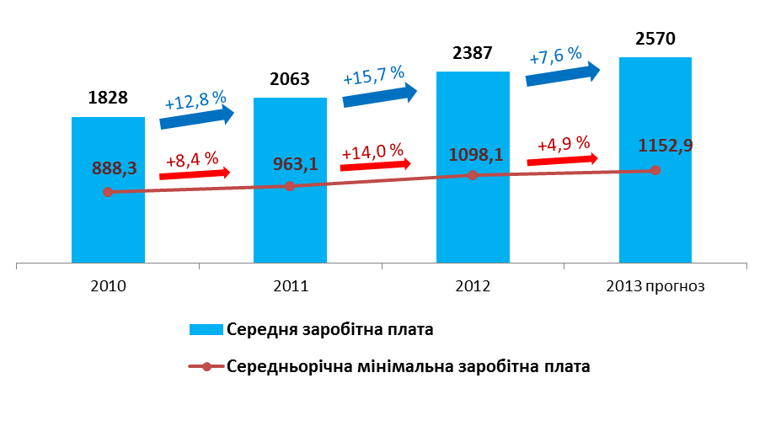
Рис.13 Середньомісячна заробітна плата у м. Чернігові (грн.)

За станом на 1 грудня 2013 року заборгованість із заробітної плати склала 10,5 млн. грн., що на 424,3 тис. грн. більше, ніж на початок року.
Найбільша питома вага в структурі заборгованості (81,5 %) належить економічно активним підприємствам, борг яких становить 8,6 млн. грн., що на 1,9 млн. грн. більше порівняно з початком року. Така ситуація, в першу чергу, зумовлена ростом боргу із виплати заробітної плати на підприємствах будівельної галузі.
Сума боргу із виплати заробітної плати на підприємствах-банкрутах порівняно з початком року зменшилась на 283,3 тис. грн. та склала 1552,4 тис. грн.
На підприємствах, що призупинили свою діяльність, борг з початку року зменшився на 1195,7 тис. грн. та становив 393,5 тис. грн.
Заборгованість із виплати заробітної плати працівникам бюджетної сфери, що фінансується з місцевого бюджету, відсутня.
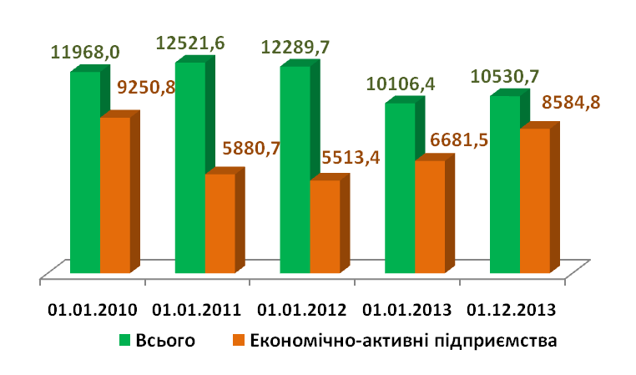

Рис.14 Динаміка заборгованості із виплати заробітної плати по місту, (тис. грн.)

Транспорт та зв’язок. Основу транспортної інфраструктури міста становлять дві залізничні станції, річковий порт, чотири автотранспортних підприємства з перевезення вантажів, три підприємства з пасажирських перевезень, приватні перевізники, що займаються перевезенням вантажів та пасажирів.
В умовах скорочення обсягів промислового виробництва має місце зменшення перевезень вантажів автомобільним транспортом міста, який на даний час використовується лише на третину від своїх можливостей. За 9 місяців 2013 року перевезено 564,4 тис. тонн вантажів і виконано 221,5 млн. ткм вантажообороту, що порівняно з аналогічним періодом 2012 року становить 74,5 % та 68,3 % відповідно. Така тенденція збережеться до кінця поточного року.
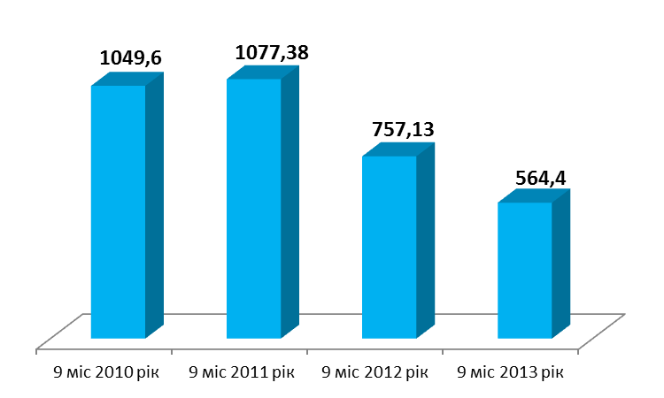
Рис.15 Вантажні перевезення автомобільним транспортом, тис. тонн
За січень-вересень поточного року обсяг перевезень пасажирів автотранспортом міста з урахуванням перевезень, виконаних фізичними особами-підприємцями, складає 35,9 млн. пасажирів, пасажирооборот виконано в обсязі 321,6 млн. пас. км, що становить 81,1 % та 95,4 % відповідно до відповідного періоду 2012 року. До кінця поточного року очікується перевезти близько 50,0 млн. пасажирів та виконати пасажирооборот майже 430,0 млн. пас. км.
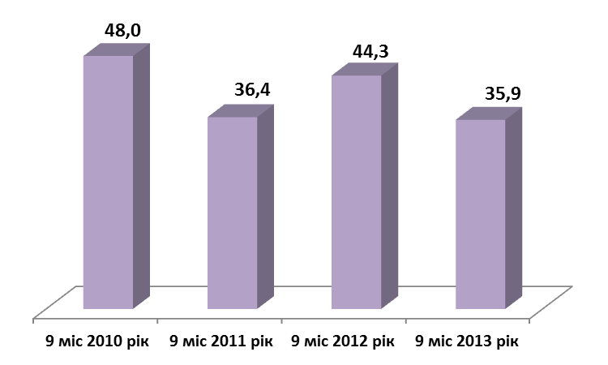
Рис.16 Пасажирські перевезення автомобільним транспортом, млн. пас.

Загальні обсяги пасажирських перевезень та пасажирообороту, здійснені електротранспортом, скоротилися на 9,9 %. Перевезення пасажирів з платним проїздом зменшилися на 6,1 %.
Основний обсяг перевезень пільгових категорій громадян, як і у попередні роки, виконує КП «Чернігівське тролейбусне управління» міської ради. До кінця року тролейбусами очікується перевезти більше 35,0 млн. пасажирів та виконати понад 164,0 млн. пас. км пасажирообороту.
Послугами річкового транспорту з початку року скористалися 19,6 тис. пасажирів, що на 1,0 % більше, ніж у відповідному періоді 2012 року. Обсяг пасажирообороту зріс на 4,0 % й становив 0,3 млн. пас. км. Перевезення вантажів у поточному році ПАТ «Чернігівський річковий порт» не здійснювало.
Протягом останніх десяти років суттєво розширилась територія забудови міста, що змінило пасажиропотоки на громадському транспорті. За ініціативою міської ради Чернігівським державним технологічним університетом розпочато розробку проекту ”Оптимізація мережі міського пасажирського транспорту загального користування у місті Чернігові”. У травні поточного року робочою групою учбового закладу проведені маркетингові дослідження, що на даний час знаходяться у стадії упорядкування та обробки. Завершити цю роботу очікується до кінця поточного року, а у наступному – впровадити удосконалену маршрутну мережу міського пасажирського транспорту.
Ситуація на ринку надання телекомунікаційних послуг жителям міста впродовж останніх років залишається стабільною. Загалом у місті працює близько 114 тисяч телефонних номерів фіксованого зв’язку, які надають для користування оператори телекомунікацій – Чернігівська філія ПАТ «Укртелеком», АТЗТ «Центр експлуатації – зв`язок», ТОВ «Таско», та Чернігівське відділення ТОВ «Інтертелеком». Зберігається тенденція до перерозподілу абонентів між операторами. Виважена тарифна політика, широкий спектр послуг, якісне покриття, переваги у використанні мобільного зв’язку – головні причини зменшення за дев’ять місяців поточного року кількості абонентів фіксованого зв’язку більш як на 2500 одиниць.
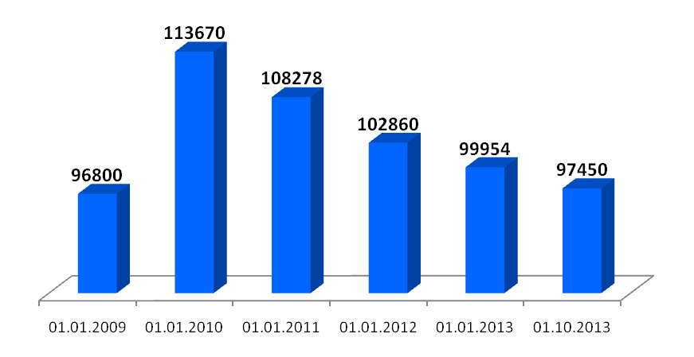
Рис.17 Кількість абонентів фіксованого телефонного зв’язку, (осіб)

Кількість користувачів мобільного зв’язку суттєво не змінилась і становить близько 127-128 тис. номерів.
Користуються доступом до всесвітньої мережі Інтернет понад 45 тис. чернігівських сімей. Кількість міжміських телефонів-автоматів на 1000 чол. населення міста становить 9,1.
Послуги поштового зв’язку надають 25 поштових відділень.

Розвиток будівництва та забезпечення населення житлом. У 2013 році загальний обсяг введення в експлуатацію житла за попередніми даними склав 96,3 тис. кв. м, що на 12,0 % більше, ніж у минулому році, та на 36,7 % більше запланованого на рік.

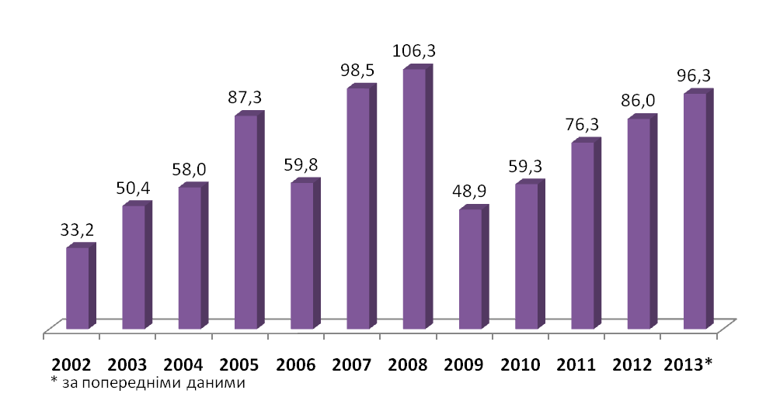
Рис.18 Введено в експлуатацію житла по місту, (тис.м.кв.)

На замовлення управління капітального будівництва міської ради за рахунок коштів інвесторів у поточному році завершене будівництво та введено в експлуатацію першу чергу житлового будинку по просп. Перемоги, 119 (89 квартир загальною площею 6,6 тис. кв. м, сім офісних приміщень та стоматологічний кабінет) та житлового будинку по вул. Красносільського, 85 (99 квартир загальною площею 6,3 тис. кв. м з об’єктами соціального призначення та інфраструктури).
За станом на 01.10.2013 на квартирному обліку у виконавчому комітеті міської ради перебувало 6663 сім’ї. Крім того, самостійний квартирний облік ведуть 67 підприємств та установ міста, на якому перебуває 2685 сімей.
Протягом січня-вересня 2013 року змінено статус 54 приміщень із службових та гуртожитків на житлові, видано 118 ордерів для заселення житлових приміщень.
У житловому фонді соціального призначення перебуває 31 житлове приміщення, у фонді житла для тимчасового проживання – 18 квартир, які заселені в установленому законодавством порядку відповідною категорією громадян. З початку року таке житло отримали дев’ять дітей-сиріт, двоє інвалідів та один громадянин похилого віку.
У звітному періоді у місті відкрито стаціонарне відділення обласного Центру соціальної реабілітації дітей-інвалідів (Центр «Відродження») на 60 місць, стоматологічний кабінет по вул. Шевчука, 14 та офтальмологічну клініку по вул. Гоголя, 3.

Будівництво, ремонт та утримання автомобільних доріг. Протягом січня-вересня 2013 року виконані роботи із поточного ремонту понад 26,6 тис. кв. м. асфальтобетонного покриття вулиць міста з інтенсивним рухом пасажирського транспорту. Капітальний ремонт проведено на загальну суму 2371,7 тис. грн., відновлено 12,0 тис. кв. м твердого покриття доріг.
На дорогах з ґрунтовим покриттям виконано грейдерування з відсипкою асфальтобетонною крихтою. Відремонтовано 17 зливових колодязів, замінено 31 зливо-приймальну решітку.
Загальна сума виконаних ремонтно-будівельних робот вулично-дорожньої мережі міста за дев’ять місяців склала 7410,6 тис. грн.
Для забезпечення реалізації Програми організації дорожнього руху на автомобільних дорогах, вулицях міста Чернігова за січень-вересень освоєно 1061,7 тис. грн. З початку року відремонтовано п’ять світлофорних об’єктів, пофарбовано 350 дорожніх знаків, проведено ремонт пішохідного огородження, розроблена проектно-кошторисна документація на будівництво світлофорного об’єкту на перехресті вул. Шевченка-Академіка Павлова, розпочато будівництво світлофорного об’єкту на перехресті вул. Горького - Шевченка. Для забезпечення роботи автоматизованої системи керування дорожнім рухом по вул. Любченка, 1 встановлена вишка для антени радіозв’язку.
На виконання заходів Програми покращання покриття доріг та проїздів у житловій забудові м. Чернігова у 2013 році підприємства розробляли кошторисну документацію та проводили її державну експертизу. Освоєно 92,9 тис. грн.

Житлово-комунальне господарство. Протягом січня-вересня поточного року вирішувалися питання щодо проведення ремонтних робіт житлового фонду та виконання робіт із благоустрою.
За дев’ять місяців виконано капітальний ремонт житлового фонду міста на суму 1811,6 тис. грн. та поточний ремонт на суму 6363,8 тис. грн.
У рамках реалізації Програми модернізації та заміни ліфтів у житловому фонді м. Чернігова виконано робіт на загальну суму 1433,7 тис. грн. Кошти витрачені на експертне обстеження 32 ліфтів, розроблення проектно-кошторисної документації, проведення її державної експертизи та капітальний ремонт 22 ліфтів.
На утримання та поточний ремонт об’єктів комунальної власності протягом дев’яти місяців освоєно 24068,3 тис. грн. Фінансувалось прибирання вулиць, парків, скверів, зелених зон, освітлення, святкове оформлення міста, обслуговування мереж зовнішнього освітлення, газопостачання Вічного вогню. Виконувалось утримання підземних переходів, очисних споруд та зливової каналізації, кладовищ, міських туалетів, фонтанів та інші необхідні для міста роботи.
У рамках реалізації Програми освітлення міста реконструйовано 35 шаф управління зовнішнім освітленням. У ході реконструкції мереж зовнішнього освітлення вул. Магістратська та Воровського встановлено 37 енергозберігаючих світильників, замінено 548 м кабелю та дроту. Крім того, розроблена проектно-кошторисна документація на реконструкцію мереж зовнішнього освітлення вул. Щорса. Сума вкладень міського бюджету склала 333,4 тис. грн.
Сума надходжень коштів фізичних та юридичних осіб до Цільового фонду розвитку інженерно-транспортної та соціальної інфраструктури міста на підставі договорів про пайову участь, що укладаються між виконавчим комітетом Чернігівської міської ради та відповідними фізичними та юридичними особами, за дев’ять місяців 2013 року склала 3012,3 тис. грн. Укладено 53 договори. Використано 925,1 тис. грн. на погашення заборгованості 2012 року та роботи з капітального ремонту (модернізації) ліфтів комунального підприємства „ЖЕК-13” Чернігівської міської ради.
У 2013 році на виконання Програми реконструкції та відновлення дитячих ігрових та спортивних майданчиків у міському бюджеті передбачено 400,0 тис.грн. За ці кошти було заплановано встановити 22 комплекти дитячого ігрового обладнання. За дев’ять місяців розроблена проектно-кошторисна документація на всі об’єкти, проведена її державна експертиза, розпочаті роботи з встановлення майданчика по вул. Бєлова, 23, корп.4.
Відповідно до міської Програми з реконструкції (відновлення покрівель житлових будинків у м. Чернігові за станом на 15.11.2013 відремонтовано шість покрівель з 21 запланованої.
На поповнення матеріально-технічної бази комунальних підприємств за рахунок внесків у статутні фонди міським бюджетом за дев’ять місяців 2013 року виділено 13589,1 тис. грн. Ці кошти спрямовані на оплату кредиторської заборгованості, придбання техніки для комунальних підприємств міської ради, проведення робіт з ремонту житла та виконання заходів з підготовки житлового фонду до зими. Житлово-експлуатаційні підприємства та КП «Зеленбуд» міської ради придбали трактори МТЗ - 82 та навісне обладнання для них, КП „АТП-2528” міської ради – спеціалізований всесезонний автомобіль для прибирання доріг ГЛОБУС – 533710 з обладнанням та автомобіль спеціального призначення для вивозу сміття.
Техногенна безпека. Загальний стан техногенної безпеки м. Чернігова залишається стабільним. На території міста розташовано 67 підприємств на яких функціонує 106 потенційно-небезпечних об'єктів.
За станом на 1 листопада 2013 року у місті зареєстрована 1 надзвичайна ситуація природного характеру місцевого рівня. В період с 22 по 24 березня 2013 року в результаті сильних снігопадів сталося ускладнення руху громадського транспорту у м. Чернігові.
З початку поточного року в місті сталась 41 небезпечна подія, з яких 12 випадків виявлення боєприпасів часів Великої Вітчизняної війни, одне повідомлення про виявлення вибухонебезпечного предмету, 17 випадків виявлення хімічно-небезпечних речовин та 11 подій, які пов'язані з загибеллю людей на воді.
На виконання плану першочергових заходів та робіт щодо запобігання виникненню надзвичайних ситуацій на об'єктах господарювання м. Чернігова підприємствами, установами та організаціями з початку поточного року витрачено коштів на суму понад 20 млн. грн.
Під постійним контролем знаходиться виконання Програми з охорони життя людей на водних об'єктах у місті Чернігові на 2011-2015 роки. На реалізацію заходів програми у 2013 році з міського бюджету виділено 92,0 тис. грн.
Продовжується реалізація Програми створення і використання матеріальних резервів для запобігання, ліквідації надзвичайних ситуацій техногенного і природного характеру та їхніх наслідків у м. Чернігові на 2011-2015 роки.

Реформування відносин власності. Переліки об’єктів комунальної власності територіальної громади м. Чернігова, які підлягають приватизації у 2013 році, затверджені рішенням міської ради у червні 2013 року (шість об’єктів, один з яких підлягає приватизації шляхом викупу, та п’ять – шляхом продажу на аукціоні).
За станом на 01.01.2014 приватизовано шляхом викупу один об’єкт, укладено договір купівлі-продажу на суму (комунальна частка) 428,98 тис. грн., крім того ПДВ – 85,79 тис. грн.
Протягом червня - грудня оголошено чотири аукціони, які не відбулися через відсутність двох і більше заяв від покупців. Така ситуація пояснюється тим, що до Переліку об’єктів, які підлягають продажу на аукціоні у 2013 році, були включені вільні приміщення, які неодноразово пропонувались до продажу у минулі роки та не знайшли покупців. Згідно з чинним законодавством об’єкти приватизації, які двічі пропонувались до продажу на аукціоні, і через відсутність заяв не були продані, пропонуються до продажу за методом зниження ціни або продажу без оголошення ціни.
Усереднена вартість за 1 кв. м об’єкта, проданого у 2013 році, склала майже 3,6 тис. грн., що майже на 0,9 тис. грн.. більше, ніж у попередньому році.
Передача комунального майна в оренду є одним з найпоширеніших та ефективних методів управління комунальною власністю. За станом на 01.01.2014 на балансі фонду знаходиться 104 об'єкти комунальної власності. Укладено 196 договорів оренди, з них два договори оренди цілісних майнових комплексів, які забезпечують теплопостачання об’єктів житлового фонду та соціальної сфери.
Фондом комунального майна міської ради протягом 2013 року розміщено 13 оголошень про наміри щодо передачі в оренду 29 об’єктів нерухомого майна, за якими укладено 16 договорів оренди.
Комунальними підприємствами та бюджетними установами оголошено 52 наміри щодо передачі в оренду 77 об’єктів нерухомого майна, за якими фондом комунального майна міської ради погоджено 68 договорів оренди (за станом на 01.01.2014).
Загальна сума надходжень від орендної плати за 2013 рік до міського бюджету складає 13782,6 тис. грн., що становить 106,3 % від запланованого на рік (12960,0 тис. грн.). У тому числі: за цілісні майнові комплекси – 11112,9 тис. грн. (103,8 % від плану), за нерухоме та інше окреме індивідуально визначене майно – 2669,7 тис. грн. (118,7 % від плану).

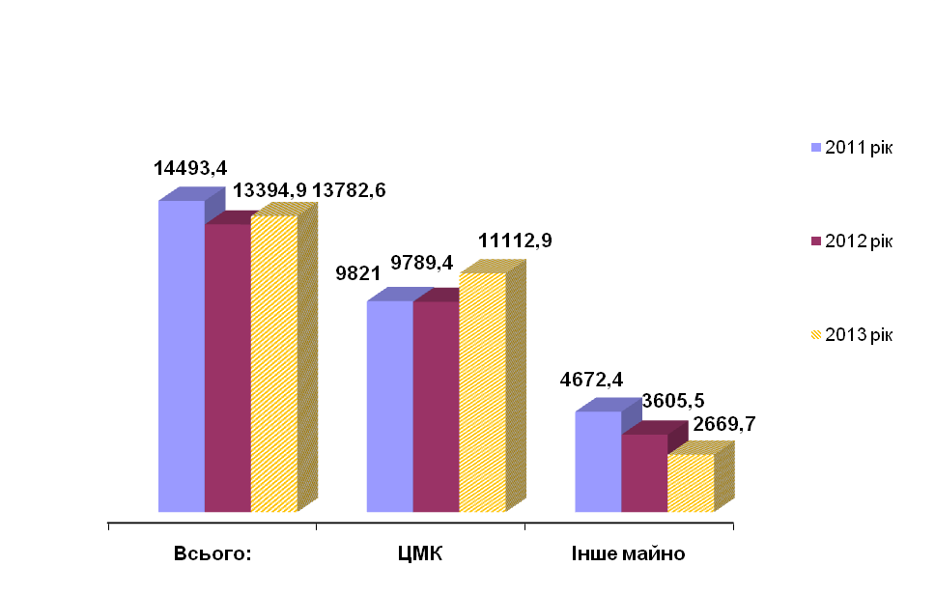
Рис.19 Надходження до міського бюджету від орендної плати, тис. грн.

У той же час за останні роки визначилася тенденція до зменшення надходжень коштів до міського бюджету від орендної плати за інше індивідуально визначене майно. Надходження до міського бюджету від цього джерела у 2013 році на 26,0 % менше, ніж у 2012 році.
Збільшення розміру орендної плати за ЦМК на 13,5 % у 2013 році дала проведена робота з інвентаризації, незалежної оцінки та внесення відповідних змін до договору оренди ЦМК КЕП “Чернігівська ТЕЦ».
У 2013 році укладено 363 договори оренди земельних ділянок, прийнято рішення про продаж трьох земельних ділянок несільськогосподарського призначення та укладено договори купівлі-продажу на суму 577,7 тис. грн., зареєстроване право комунальної власності на 204 земельні ділянки.
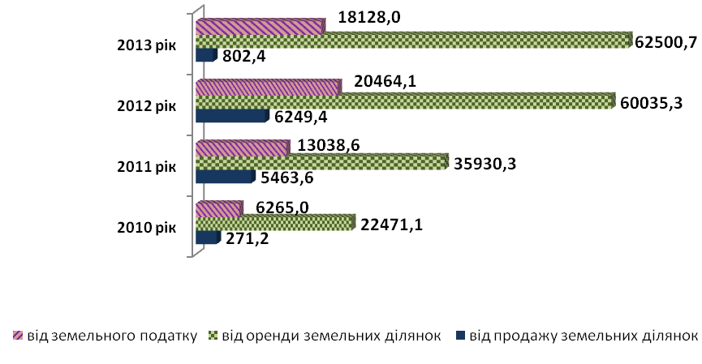
Рис.20 Динаміка надходжень до міського бюджету коштів від продажу земельних ділянок, оренди та земельного податку, тис. грн.

З метою впровадження нормативної грошової оцінки, відповідно до рішення міської ради від 31.03.2011 «Про затвердження технічної документації з нормативної грошової оцінки земель міста Чернігова за станом на 01.01.2010» (7 сесія 6 скликання), внесено зміни до 107 договорів оренди земельних ділянок.
Реформування системи надання адміністративних послуг. З метою удосконалення взаємодії виконавчих органів міської ради, місцевих дозвільних органів, посадових та службових осіб у сфері організації надання адміністративних послуг у м. Чернігові діє Центр надання адміністративних послуг. На даний час його учасниками є 32 адміністративні органи, співробітники яких згідно графіку працюють в приміщенні Центру для надання консультацій.
Кількість адміністративних послуг, які можна отримати у Центрі, постійно збільшується.
З 1 липня 2013 року розпочато надання адміністративної послуги з проведення державної реєстрації юридичних осіб та фізичних осіб – підприємців. Для цього у приміщенні Центру виділено та обладнано окремі адміністративні та архівні приміщення. Робочі місця державних реєстраторів забезпечено відповідними засобами комунікації та зв’язку, обладнано та підключено до системи електронного регулювання черги, забезпечено комп’ютерною та іншою оргтехнікою тощо.
З 5 вересня поточного року розпочато надання адміністративної послуги «Видача паспорта громадянина України особам, які досягли 16-річного віку».
Загалом за станом на 01.10.2013 через Центр надається 111 адміністративних послуг.

Демографічна ситуація. За станом на 1 жовтня 2013 року чисельність наявного населення у м. Чернігові склала 296,0 тис. осіб. Порівняно з початком 2013 року наявне населення міста зменшилось на 99 осіб. Зменшення відбулось, в основному, за рахунок природного скорочення, яке склало 506 осіб.
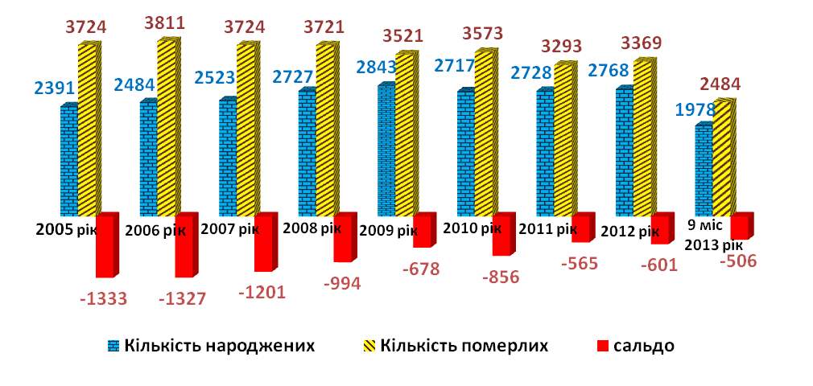
Рис.21 Природний рух населення у м. Чернігові, (осіб)

Протягом 9-ти місяців поточного року у місті народилось 1978 дітей, що на 84 дитини менше, ніж у відповідному періоді минулого року. Кількість померлих зменшилась на 40 осіб. Обсяг природного скорочення порівняно з відповідним періодом минулого року збільшився на 44 особи.
Сальдо міграції за підсумками 9 місяців 2013 року залишається позитивним та складає 407 осіб проти 183 осіб у відповідному періоді 2012 року.

Здоров’я населення. У місті функціонують чотири міські лікарні та пологовий будинок, дві дитячі поліклініки, дві стоматологічні поліклініки (для дорослих і дітей). Загальний ліжковий фонд складає 1652 ліжка проти 1662 ліжок у минулому році. Скорочення відбулося за рахунок 10 ліжок інфекційного відділення міської лікарні № 2 Чернігівської міської ради. Забезпеченість населення стаціонарними ліжками становить 56,9 на 10 тис. постійного населення. На базі терапевтичного відділення лікарні № 4 Чернігівської міської ради функціонує відділення «Хоспіс» на 25 ліжок. З 01.04.2013 загально-реабілітаційне відділення КЛПЗ «Чернігівська міська лікарня № 3» Чернігівської міської ради розширене до 40 ліжок за рахунок скорочення 10 ліжок хірургічного відділення.
На виконання Закону України «Про екстрену медичну допомогу» сесією Чернігівської міської ради у грудні 2012 року прийняте рішення щодо ліквідації комунального закладу «Станція швидкої медичної допомоги Чернігівської міської ради» у зв’язку зі створенням лікувально-профілактичного закладу «Обласний центр екстреної медичної допомоги та медицини катастроф». Таким чином, з 1-го січня 2013 року служба швидкої медичної допомоги підпорядковується управлінню охорони здоров’я Чернігівської обласної державної адміністрації, з переходом на фінансування з обласного бюджету.
Наступним напрямком реформування стало розмежування первинного та вторинного рівнів надання медичної допомоги. Сесією Чернігівської міської ради від 30 вересня 2013 року прийняте рішення щодо створення у місті двох центрів первинної медико-санітарної допомоги та затвердження їх статутів. Крім того, прийнята «Програма місцевих стимулів», яка спрямована на підвищення ролі та соціального захисту медичних працівників первинної ланки надання медичної допомоги.
Високий рівень захворюваності дорослих і дітей залишається одним із найважливіших ознак несприятливої медико-демографічної ситуації у місті.
Протягом дев’яти місяців 2013 року кількість мешканців міста, що захворіли на гострий інфаркт міокарду, становить 280 осіб проти 297 осіб за аналогічний період 2012 року, що на 5,7% менше, ніж у відповідному періоді минулого року.
Кількість осіб, що захворіли на інсульти, становить 627 хворих (на 6,1% більше минулорічного показника).
Зареєстровано зростання на 13,1% показника захворюваності населення на туберкульоз (з 37,5 на 100 тис. населення у минулому році до 42,4 за звітний період). Тільки 34,9 % випадків туберкульозу легенів діагностовані під час профілактичних оглядів (за дев’ять місяців 2012 року – 39,6 %), що впливає на своєчасність виявлення туберкульозу серед контингентів з груп соціального ризику.
Злоякісні новоутворення залишаються важливою медико-біологічною та соціально-економічною проблемою. За підсумками дев’яти місяців 2013 року показник захворюваності зріс на 6,8 % у порівнянні з аналогічним періодом минулого року і склав 291,8 на 100 тис. населення проти 273,3 у відповідному періоді минулого року.
У місті діють три міські програми у галузі охорони здоров’я. На виконання «Програми профілактики і лікування артеріальної гіпертензії, попередження смертності та інвалідності населення внаслідок серцево-судинних захворювань у м. Чернігові на період до 2013 року» із міського бюджету на 2013 рік передбачено 103,0 тис. грн., за станом на 01.10.2013 року профінансовано 100,2 тис. грн.
На виконання «Міської програми забезпечення профілактики ВІЛ-інфекції, лікування, догляду та підтримки ВІЛ-інфікованих і хворих на СНІД на 2010-2013 роки» із спеціального фонду міського бюджету спрямовані кошти на виконання заходів щодо боротьби з ВІЛ/СНІДом у сумі 29,9 тис. грн. (9 міс. 2012 р. – 65,6 тис. грн.).
На виконання «Програми протидії захворюванню на туберкульоз у місті Чернігові у 2012-2016 роках» на 2013 рік виділено 75,0 тис. грн. з місцевого бюджету на придбання рентгенівської плівки та туберкуліну. За станом на 01.10.2013 з фонду закладів охорони здоров’я міської ради витрачено 47,0 тис. грн. на придбання флюороплівки та 14,6 тис. грн. на придбання туберкуліну.
Протягом січня-вересня поточного року методом флюорографії обстежено 91022 особи, що складає 75,4 % від числа підлеглих. Питання проведення туберкулінодіагностики дітям віком до 14 років (включно) впродовж звітного періоду вирішувалось лише за кошти батьків.
На виконання Державної цільової програми «Цукровий діабет» на придбання інсулінів (для 1598 хворих на цукровий діабет) профінансовано за дев’ять місяців 2013 року 4215,8 тис. грн., що становить 77,9 % від суми запланованих коштів. Для забезпечення хворих на цукровий діабет таблетованими цукрознижуючими препаратами профінансовано з місцевого бюджету 419,6 тис. грн.
За рахунок коштів міського бюджету Чернігівською міською лікарнею № 1 придбано сучасний цифровий рентгенівський апарат вартістю 820 тис. грн.
За рахунок коштів благодійників, для Чернігівської міської лікарні № 1 придбано електрокардіограф, для Чернігівської міської лікарні № 2 – електрохірургічний блок, ендоскопічну камеру з відеоцентром та лапароскоп, офтальмологічне обладнання для проведення обстежень та операцій на очах.
Протягом звітного періоду профінансовано на потреби медичної галузі 156728,7 тис. грн. проти 174345,1 тис. грн. за аналогічний період минулого року. Видатки на одного мешканця склали – 539,9 грн. (9 місяців 2012 р. – 599,1 грн.).

Освіта. За станом на 01.09.2013 у 56 дошкільних навчальних закладах міста виховується 11345 дітей (82,3% від загальної кількості дітей дошкільного віку у місті). Функціонує 535 груп, з яких 74 – спеціальні.
З початку 2013/2014 навчального року додатково відкрилися групи в дошкільних закладах № 38, 45, 57, 62, 69, 77, що дало можливість розвантажити інші заклади та охопити суспільним вихованням більшу кількість дітей.
У місті функціонує 34 загальноосвітні навчальні заклади, в яких навчається 24263 учня. Крім того, працюють два спеціальних заклади (спеціальний навчально-виховний комплекс та спеціальна школа), в яких навчається 156 учнів, і вечірня школа з наповнюваністю 305 учнів.
З 1 вересня 2013 року на базі ЗНЗ № 24 відкрито клас з інклюзивною формою навчання.
У всіх закладах освіти запроваджується інформаційна система управління освітою, яка приймає і консолідує дані з навчальних закладів, генерує обов'язкові форми звітності. Дана програма дозволяє здійснювати пошук інформації, полегшує вибірку необхідних даних і складання звітів. Комп'ютерна програма також призначена для ведення єдиної бази даних дитячої дошкільної установи, обліку дітей дошкільного віку, автоматичного складання обов'язкового статистичного звіту і дозволяє батькам реєструватися до дошкільного закладу через Інтернет.
За станом на жовтень 2013 року у закладах освіти міста встановлено 883 одиниці комп′ютерної техніки. На один комп’ютер припадає 28 учнів.
Для задоволення потреб, інтересів дітей та підлітків, розвитку їх творчих здібностей на базі загальноосвітніх та позашкільних закладів міста в працюють гуртки та спортивні секції.

Культура і духовність. Мережа закладів культури і мистецтва, підпорядкованих управлінню культури міської ради збережена на стабільному рівні і становить 20 установ.
У початкових спеціалізованих мистецьких навчальних закладах міста 1 вересня 2013 року розпочали навчання 2138 учнів, з них на бюджетній формі навчаються 1870 учнів та в госпрозрахункових групах – 268 учні. Охоплення мистецькою освітою складає близько 9,5% від кількості дітей шкільного віку.
Протягом 9 місяців 2013 року проводились традиційних для міста фестивалі, конкурси та загальноміські свята. Крім того, з 22 до 28 квітня 2013 року відбувся перший міський фестиваль писанкарства, в рамках якого учнями загальноосвітніх шкіл, шкіл естетичного виховання, вихованцями дошкільних навчальних закладів, майстрами народної творчості було виготовлено понад 500 писанок.
До складу Чернігівської міської комунальної централізованої бібліотечної системи входить 13 бібліотек, що обслуговують дорослих та дітей. На базі бібліотек бібліотечної системи працюють 7 клубів за інтересами, де проводяться літературно-мистецькі заходи, зустрічі, майстер-класи, виставки художніх робіт.

Фізкультура та спорт. Протягом року проводилась робота із створення умов для фізичного виховання і занять спортом у дитячо-юнацьких спортивних школах, за місцем проживання та масового відпочинку мешканців міста, підтримки дитячого спорту та спорту вищих досягнень.
Проведено обстеження майданчиків за місцем проживання та у місцях масового відпочинку населення і визначено обсяги робіт, які необхідно провести. Здійснені організаційні та практичні заходи з облаштування мережі стежок здоров'я у центральному парку культури та відпочинку, майданчиків з пляжного волейболу на території міського пляжу "Золотий берег". Приведені у належний стан більшість майданчиків з нестандартним тренажерним обладнанням, на яких проводяться заняття з фізичної культури та навчально-тренувальний процес вихованців дитячо-юнацьких спортивних шкіл, шість футбольних полів у загальноосвітніх навчальних закладах для проведення змагань з дворового футболу, а також футбольні поля стадіонів "Текстильник", "Хімік", "Локомотив" і "Юність".
У вересні цього року у Центральному парку культури і відпочинку споруджено спортивний майданчик з тренажерним обладнанням. Ведуться підготовчі роботи щодо будівництва спортивно комплексу по вул. Пушкіна,1.
Протягом січня-вересня 2013 року проведено 113 загальноміських спортивно-масових заходів, що на 15 більше у порівнянні з відповідним періодом 2012 року, та 12 навчально-тренувальних зборів.
Продовжується підтримка ветеранського спорту. Завдяки дольовій фінансовій підтримці забезпечена участь футбольної команди ветеранів "Десна" в міському і міжнародному турнірах серед команд міст-партнерів з Росії та Білорусі. Проведено міжнародні турніри з волейболу серед чоловічих і жіночих команд та інші змагання з видів спорту, до участі в яких залучались ветерани спорту.
Протягом поточного року на чемпіонатах світу і Європи з біатлону, кульової стрільби, військово-спортивного багатоборства, боксу, кікбоксінгу, боротьби сумо і самбо представниками міста здобуто 23 золотих, 19 срібних та 15 бронзових медалей, за що спортсмени та їх тренери заохочені грошовими винагородами міської ради.

Соціальне страхування. Системою соціального страхування у місті охоплено близько 101,8 тисяч застрахованих осіб та 80,7 тисяч пенсіонерів. Середній розмір пенсій на 01.10.2013 у місті становив 1 454,42 грн.
До бюджету управління Пенсійного фонду України у м. Чернігові протягом 9 місяців 2013 року надійшло 801,8 млн. грн. власних коштів, що на 29,5 млн. грн. (або на 3,8 %) перевищує надходження відповідного періоду минулого року. У той же час, в результаті зростання фонду оплати праці, на який нараховується єдиний внесок, на 105,2 % проти запланованих 107,6 %, план власних надходжень виконано лише на 98,5 %.
Сума боргу зі сплати внесків на загальнообов’язкове державне пенсійне страхування та єдиного внеску на загальнообов’язкове державне соціальне страхування підприємств, установ, організацій та фізичних осіб-підприємців м. Чернігова до Пенсійного фонду України з початку року збільшилась на 10,8 млн. грн. та за станом на 1 жовтня 2013 року склала 28,3 млн. грн. З них заборгованість зі сплати страхових внесків - 7,2 млн. грн., заборгованість зі сплати єдиного внеску -21,1 млн. грн.
Соціальне забезпечення. Суттєвим механізмом соціальної підтримки є надання населенню пільг та компенсацій, субсидій для відшкодування витрат на оплату житлово-комунальних послуг, призначення та виплата соціальної допомоги. За 9 місяців 2013 року призначено різних видів державної допомоги на суму 159,9 млн. грн., що на 26,8 млн. грн. більше, ніж у відповідному періоді минулого року. Фінансування допомоги здійснюється за рахунок коштів державного бюджету.
Протягом січня-вересня поточного року виплачено соціальної допомоги на дітей та грошового забезпечення батькам-вихователям у сумі 499,2 тис. грн. Заборгованість з цих виплат відсутня.
Виплата компенсації фізичним особам, які надають соціальні послуги, проводиться за рахунок місцевого бюджету. Упродовж дев’яти місяців 2013 року було призначено компенсацій 1151 особі на суму 1252,2 тис. грн.
Субсидії на відшкодування оплати житлово-комунальних послуг у м.Чернігові у січні-вересні призначені 12110 сім’ям на загальну суму 1,5 млн. грн.
На відшкодування витрат на придбання скрапленого газу, твердого та рідкого пічного побутового палива призначено субсидії дев’яти сім’ям на суму 9,3 тис. грн.
Охорона навколишнього природного середовища. У 2013 році на реалізацію завдань Програми поліпшення екологічного стану м. Чернігова передбачено 19049,9 тис. грн. коштів міського фонду охорони навколишнього природного середовища, у тому числі 2722,1 тис. грн. на погашення заборгованості за 2012 рік. Протягом 9 місяців освоєно 5886,1 тис. грн.
Завершені роботи за проектом «Розчищення русла річки Стрижень на ділянці від просп. Перемоги до вул. Київської у місті Чернігові». Вздовж річки (біля РАГСу) висаджено 42 дерева.
Розробляється проектно-кошторисна документація на проведення робіт з розчищення русла р. Стрижень на ділянці від проспекту Перемоги до вул. Гетьмана Полуботка.
Екологічною інспекцією міста Чернігова постійно проводиться обстеження території міста щодо дотримання належного санітарно-екологічного стану. Проведена роз’яснювальна робота з перевізниками рідких нечистот, з головами садових, дачних товариств та гаражних кооперативів з питань поводження з твердими та рідкими побутовими відходами.
Продовжені, розпочаті у 2012 році, роботи із влаштування вагової, дезбар’єру та будівництво установки для утилізації рідких токсичних відходів на Чернігівському полігоні із знешкодження твердих побутових відходів.
Головні проблеми, що стримують розвиток економіки та соціальної сфери

Головними проблемами, що стримують розвиток економіки та соціальної сфери міста є:
  - високий ступінь зносу основних виробничих потужностей при недостатньо високих темпах росту інвестицій в основні фонди;
  - дефіцит кваліфікованих кадрів та деяких видів сировинних ресурсів;
  - нестача обігових коштів та недоступність кредитних ресурсів на їх поповнення;
  - тиск імпорту, у тому числі контрафактного, та відсутність державних замовлень;
  - недостатньо високий рівень конкурентоспроможності промислової продукції;
  - постійне зростання цін і тарифів на енергоносії, сировину, комплектуючі та матеріали;
  - скорочення попиту населення на товари, роботи та послуги на фоні скорочення реальних доходів населення;
  - проблеми з працевлаштуванням безробітної молоді без досвіду роботи;
  - тіньова зайнятість та низький рівень оплати праці найманих працівників;
  - обмеженість бюджетних коштів, що призводить до недофінансування житлово-комунального господарства та гуманітарної сфери міста.

2. Цілі та пріоритети економічного та соціального розвитку у 2014 році

Головна мета на 2014 рік - підвищення інвестиційної привабливості, розвиток та модернізація інфраструктури міста, забезпечення добробуту населення.
Пріоритети економічного і соціального розвитку міста:
  - залучення в економіку міста вітчизняних та іноземних інвестицій;
  - створення сприятливих умов для розвитку підприємництва, розширення інфраструктури підтримки бізнесу;
  - забезпечення підтримки місцевого товаровиробника;
  - ефективне та надійне функціонування житлово-комунального господарства міста та транспортної інфраструктури міста;
  - підвищення ефективності використання енергоносіїв на об’єктах бюджетної сфери та житлово-комунального господарства;
  - ефективне використання майна територіальної громади;
  - підвищення рівня зайнятості та мотивація працездатного населення до легальних трудових відносин;
  - забезпечення соціального захисту мешканців, дотримання трудових прав та гарантій працюючих;
  - забезпечення стабільного функціонування гуманітарної сфери міста.

3. Фінансові ресурси

3.1. Бюджетна політика

Головна мета на 2014 рік – дотримання жорсткої фінансової дисципліни при використанні коштів бюджету міста, недопущення утворення бюджетної заборгованості з розрахунків за заробітною платою та іншими соціальними видатками.

Основні завдання на 2014 рік:
  - здійснення постійного контролю за додержанням податкового законодавства, правильністю обчислення, повнотою і своєчасністю сплати платежів до бюджету та виконання в повному обсязі встановлених Мінфіном України завдань;
  - активізація роботи податкових та інших контролюючих органів із залучення коштів до бюджету міста, у тому числі за рахунок виявлення фактів навмисного ухиляння від вчасного та повного перерахування до бюджету утриманих сум податку з доходів фізичних осіб, виведення з тіні доходів фізичних та юридичних осіб;
  - забезпечити запровадження програмно-цільового методу;
  - фінансування у повному обсязі видатків, пов’язаних з виплатою заробітної плати працівникам бюджетної сфери, розрахунками за спожиті енергоносії та комунальні послуги, реалізацією соціальних гарантій і соціального захисту вразливих верств населення, утриманням і оновленням закладів бюджетної сфери та соціальної інфраструктури;
  - забезпечення цільового та ефективного використання бюджетних коштів, недопущення витрачання коштів бюджету міста усупереч статтям 85 та 91 Бюджетного кодексу України, підвищення результативності бюджетних видатків і відповідальності розпорядників бюджетних коштів за досягнення визначених цілей;
  - здійснення заходів щодо зменшення у процесі виконання бюджету міста за видатками обсягів кредиторської та дебіторської заборгованості;
  - недопущення необґрунтованого збільшення чисельності працівників бюджетної сфери.

Заходи з реалізації завдань:
- розгляд на засіданнях міської комісії з питань погашення заборгованості з виплати заробітної плати, пенсій, стипендій та інших соціальних виплат питань щодо прискорення погашення підприємствами-боржниками заборгованості з платежів до бюджету міста;
- продовження співпраці з Центром інформаційних і аналітичних технологій щодо внесення змін до програмного забезпечення в частині обслуговування місцевих бюджетів за програмно-цільовим методом;
- планування доходів бюджету міста на основі реальних прогнозних макроекономічних показників економічного і соціального розвитку міста, досягнення їх відповідності та узгодженості на усіх стадіях бюджетного процесу;
- посилення відповідальності головних розпорядників бюджетних коштів за взяті бюджетні зобов’язання, підвищення якості управління бюджетними коштами, вжиття заходів щодо економного та раціонального їх витрачання;
- продовження впровадження аукціонного продажу земельних ділянок;
- першочергове направлення коштів на фінансування захищених статей видатків при збалансованому підході до фінансування інших видатків;
- направлення коштів з бюджету міста на виконання заходів з енергозбереження.
Критерії ефективності: за доведеними Міністерством фінансів України прогнозними розрахунками власні та закріплені доходи бюджету м. Чернігова у 2014 році в умовах дії норм Бюджетного кодексу України (зі змінами та доповненнями) та реформування податкової системи згідно з Податковим кодексом України зі змінами і доповненнями зростуть порівняно з 2013 роком на 5,6 % і становитимуть 441,1 млн. грн., з них податок на доходи фізичних осіб – 345,9 млн. грн. (приріст 12,5 %). Видатки бюджету міста зростуть у відповідних обсягах.

Відповідальні виконавці: фінансове управління міської ради, управління земельних ресурсів міської ради, управління економіки міської ради.

3.2 Фінансовий стан суб’єктів господарювання

Головна мета на 2014 рік – підвищення ефективності фінансово-господарської діяльності суб’єктів господарювання міста.

Основні завдання на 2014 рік:
  - збільшення питомої ваги прибутково працюючих підприємств;
  - зростання прибутків прибутково працюючих підприємств.

Заходи з реалізації завдань:
  - здійснення щоквартального моніторингу фінансових результатів у розрізі видів економічної діяльності та господарюючих суб’єктів;
  - сприяння виходу підприємств, установ та організацій на прибутковий рівень.

Критерії ефективності: за прогнозними розрахунками у 2014 році питома вага прибутково працюючих підприємств збільшиться на 0,2 відсоткових пункти. Очікується отримати прибуток у розмірі 397,0 млн. грн., що на 3,4 % більше ніж у 2013 році. Сума збитків порівняно з 2013 роком зросте на 1,5% та становитиме 540,5 млн. грн.
Фінансовий результат діяльності господарюючих суб’єктів – збитки у сумі 143,5 млн. грн. проти 148,6 млн. грн. збитків у 2013 році.

Відповідальні виконавці: суб’єкти господарювання міста, управління економіки міської ради.

3.3. Реформування відносин власності

Головна мета на 2014 рік – ефективне управління комунальним майном для забезпечення зростання надходжень до міського бюджету коштів від оренди, приватизації комунального майна та раціонального використання земель м. Чернігова.
Основні завдання на 2014 рік :
  - забезпечення виконання затверджених показників надходжень до бюджету м. Чернігова від приватизації та оренди комунального майна;
  - забезпечення захисту майнових прав територіальної громади м. Чернігова відповідно до чинного законодавства;
  - проведення послідовної регіональної політики у сфері приватизації та оренди;
  - раціональне використання земель м. Чернігова;
  - досягнення максимальної ефективності від виконання заходів Програми розвитку земельних відносин на території міста Чернігова на 2013-2016 роки.

Заходи з реалізації завдань:
  - формування переліку об’єктів приватизації на 2014 рік та проведення попередніх розрахунків прогнозних показників надходження коштів від приватизації та оренди комунального майна до міського бюджету;
  - пошук ефективних власників та орендарів, здатних внести інвестиції у розвиток об’єктів приватизації та оренди;
  - індивідуальний підхід до вибору способів та умов приватизації об’єктів;
  - забезпечення контролю за виконанням покупцями та орендарями умов договорів купівлі-продажу та оренди;
  - організація передачі об’єктів комунальної власності в оренду;
  - впровадження заходів з покращення обліку, управління та розпоряджання майном комунальної власності територіальної громади м.Чернігова;
  - проведення інвентаризації земель комунальної власності;
  - забезпечення оформлення документів, що посвідчують право користування земельними ділянками;
  - здійснення продажу земельних ділянок несільськогосподарського призначення;
  - встановлення меж природоохоронних зон та прибережних захисних смуг;
  - впровадження нормативно-грошової оцінки відповідно до рішення міської ради від 31.03.2011 «Про затвердження технічної документації з нормативної грошової оцінки земель міста Чернігова за станом на 01.01.2010»;
  - раціональне використання коштів, виділених на виконання заходів Програми розвитку земельних відносин на території міста Чернігова на 2013-2016 роки.

Критерії ефективності: прогнозована сума надходжень:
- від орендної плати до міського бюджету на 2014 рік – 15300,0 тис. грн.: із них ЦМК – 13680,0 тис. грн., інше індивідуально визначене майно – 1620,0 тис. грн.;
- від сплати за користування земельними ділянками – 81121,0 тис. грн.;
- від продажу земельних ділянок несільськогосподарського призначення – 1335,0 тис. грн.
Обсяги приватизації – чотири об’єкти, надходження коштів до міського бюджету від приватизації – 2 000,0 тис. грн.

Ресурсне забезпечення: кошти міського бюджету та кошти суб’єктів господарювання.

Відповідальні виконавці: фонд комунального майна міської ради, управління земельних ресурсів міської ради.

4. Забезпечення макроекономічної стабільності та підвищення конкурентоспроможності економіки міста

4.1. Розвиток інфраструктури

4.1.1 Містобудування

Головна мета на 2014 рік - розбудова та модернізація соціальної та інженерно-транспортної інфраструктури міста.

Основні завдання на 2014 рік:
- реалізація положень Генерального плану розвитку м. Чернігова, Детального плану центральної частини міста, Схеми перспективного розвитку туризму, іншої містобудівної документації та Стратегії розвитку міста на 2007 – 2015 роки;
- раціональне використання міських територій;
- збереження історичного обличчя міста та його культурної спадщини.

Заходи з реалізації завдань:
- оновлення топогеодезичної основи міста у векторній цифровій системі (державна геодезична система координат УСК-2000);
- розроблення, проведення громадського обговорення та затвердження Комплексної схеми розміщення тимчасових споруд для провадження підприємницької діяльності в м. Чернігові;
- вирішення архітектурно-містобудівних завдань щодо комплексної забудови міста;
- розроблення та затвердження Положення про містобудівний кадастр м. Чернігова;
- громадське обговорення та затвердження проекту містобудівної документації «Детальний план території району П’яти кутів»;
- громадське обговорення та затвердження проекту містобудівної документації «Детальний план території спортивно-оздоровчого комплексу в кварталі вулиці Кільцевої та проспекту Миру»;
- проведення погодження з органами державного нагляду (контролю), розгляд на засіданні архітектурно-містобудівної ради, громадське обговорення та затвердження проекту містобудівної документації «Детальний план території. Функціонально-планувальна організація лісопарку «Кордівка» з міським садом»;
- розроблення та затвердження Програми створення містобудівного кадастру у м. Чернігові на 2014 – 2016 роки;
- розробка робочого проекту з будівництва дитячого садка у першому мікрорайоні житлового району «Масани» на 280 місць;
- реконструкція скверу імені Богдана Хмельницького;
- розробити проектно-кошторисну документацію на будівництво комплексного спортивного центру по вул. Пушкіна, 1;
- залучення державних і приватних (у тому числі іноземних) інвестицій з метою розбудови міста;
- розробка Концепції розвитку зовнішньої реклами в місті Чернігові;
- проведення інвентаризації наявних рекламних засобів та перевірка наявності дозвільних документів на їх розміщення.

Критерії ефективності: у 2014 році буде приведено у відповідність до діючого законодавства порядок розміщення тимчасових гаражів та розроблено механізм контролю за їх розташуванням на території міста. Розміщення зовнішньої реклами буде приведено у відповідність до нормативної документації стосовно розміщення рекламних засобів з урахуванням Правил забудови та використання території м.Чернігова. На умовах співфінансування з державним бюджетом заплановано розпочати роботи з будівництва дитячого садка на 280 місць у першому мікрорайоні житлового району «Масани» та виконати реконструкцію скверу імені Богдана Хмельницького. Заплановано розпочати роботи з будівництва комплексного спортивного центру по вул. Пушкіна, 1.

Ресурсне забезпечення: кошти бюджетів усіх рівнів та кошти інвесторів.

Відповідальні виконавці: управління архітектури та містобудування міської ради, управління капітального будівництва міської ради, КП «Дільниця з контролю за благоустроєм міста» Чернігівської міської ради.

4.1.2. Будівництво, ремонт та утримання автомобільних доріг

Головна мета на 2014 рік - забезпечення безпечного руху транспортних засобів міськими автомагістралями та розвиток дорожньої інфраструктури міста.

Основні завдання на 2014 рік:
- ефективна експлуатація мережі автодоріг та проїздів у житловій забудові міста, їх капітальний та поточний ремонт;
- створення умов для будівництва доріг;
- вдосконалення водовідведення з автошляхів.

Заходи з реалізації завдань:
- своєчасний та якісний ремонт дорожнього покриття;
- реконструкція та розширення мережі зливової каналізації;
- реалізація Програми організації дорожнього руху на автомобільних дорогах, вулицях міста Чернігова;
- реалізація Програми покращення покриття доріг та проїздів у житловій забудові м.Чернігова на 2012-2013 роки;
- будівництво розворотного кола по вул. Славутицькій;
- розробка робочого проекту з будівництва автомобільної дороги для проїзду з вулиці Щорса до житлового району по вул. Текстильників з об’єктами інфраструктури та сервісу;
- залучення коштів з різних джерел фінансування для забезпечення будівництва автомобільної дороги для проїзду з вулиці Щорса до житлового району по вул. Текстильників.

Критерії ефективності: У 2014 році планується виконати поточний ремонт 30 тис. кв. м асфальто-бетонного покриття вулиць міста та 6,9 тис. кв. м тротуарів, капітально відремонтувати 40 тис. кв. м доріг та 5,9 тис. кв. м тротуарів, відновити 10 тис. кв. м. внутрішньо-будинкових проїздів, встановити два світлофорних об’єкти на перехрестях: вул. Шевченка - Маліновського, вул. Шевченка – Академіка Павлова, відновити 350 дорожніх знаків, нанести 10 тис. кв. м дорожньої розмітки, продовжити роботи з будівництва розворотного кола по вул. Славутицькій. Заплановано розпочати будівництво автомобільної дороги для проїзду з вулиці Щорса до житлового району по вул. Текстильників з об’єктами інфраструктури та сервісу.

Ресурсне забезпечення: фінансування завдань буде проводитись за рахунок коштів державного та міського бюджетів.

Відповідальні виконавці: управління житлово-комунального господарства міської ради, управління капітального будівництва міської ради.

4.2. Реформування системи надання адміністративних послуг

Головна мета на 2014 рік – удосконалення надання адміністративних послуг, доступність та зручність їх отримання, раціональна мінімізація кількості документів та процедурних дій, що вимагаються для отримання адміністративних послуг.

Основні завдання на 2014 рік:
  - забезпечення функціонування Центру надання адміністративних послуг м. Чернігова в статусі міжрегіонального;
  - отримання інформації суб’єктами надання адміністративних послуг, у тому числі соціальних, без участі суб’єкта звернення.

Заходи з реалізації завдань:
  - упровадження системи електронного документообігу та автоматизованого обміну даними між державними адміністраторами, регіональними та місцевими адміністративними органами;
  - удосконалення роботи автоматизованої системи керування чергою та інформаційних терміналів;
  - запровадження можливості подання заяви суб’єктом звернення дистанційно за допомогою засобів телекомунікаційного зв’язку;
  - розглянути можливість створення єдиного обчислювального центру житлово-комунального господарства в місті.

Критерії ефективності: оперативність та своєчасність надання адміністративних послуг.

Ресурсне забезпечення: фінансування заходів буде проводитись за рахунок коштів обласного та міського бюджетів.

Відповідальні виконавці: управління адміністративних послу міської ради.

4.3. Розвиток підприємництва

Головна мета на 2014 рік - створення умов для забезпечення сталого розвитку сектора малого та середнього підприємництва, підвищення його ролі у соціально-економічному житті міста.

Основні завдання на 2014 рік:
- сприяння формуванню сучасної розвинутої інфраструктури підтримки підприємництва, орієнтованої на надання комплексних та доступних послуг;
- сприяння розвитку підприємницької ініціативи соціально-вразливих категорій громадян;
- підвищення підприємницької культури населення.

Заходи з реалізації завдань:
- підвищення якості надання адміністративних послуг суб’єктам малого та середнього підприємництва;
- зростання ресурсної підтримки суб’єктів малого та середнього підприємництва;
- підтримка ефективної та тісної взаємодії органів місцевого самоврядування з підприємцями та громадськими об′єднаннями;
- упровадження діючої системи підготовки та перепідготовки кадрів для підприємницької діяльності;
- проведення роз’яснень щодо необхідності досягнення європейських стандартів ведення бізнесу.

Критерії ефективності: кількість (економічно активних) малих підприємств у розрахунку на 10 тис. осіб наявного населення за підсумками 2014 року становитиме 89 од., а кількість суб'єктів середнього підприємництва (юридичних осіб) – 154. Чисельність економічно активних фізичних осіб - підприємців досягне 20186 осіб. Обсяг реалізованої продукції (робіт, послуг) малими підприємствами складатиме 6069,8 млн. грн.
Середньорічна чисельність зайнятих працівників на малих підприємствах складе 16800 осіб.
Ресурсне забезпечення: виконання заходів з розвитку підприємництва на 2014 рік планується за рахунок коштів міського бюджету та інших джерел фінансування не заборонених діючим законодавством.

Відповідальні виконавці: управління споживчого ринку та підприємництва, відділ з питань регуляторної політики, відділ державної реєстрації юридичних осіб та фізичних осіб підприємців реєстраційної служби Чернігівського міського управління юстиції, управління адміністративних послуг міської ради.

4.4. Інвестиційна діяльність та інноваційний розвиток

Головна мета на 2014 рік – покращення інвестиційного клімату та стимулювання інвестиційних процесів у місті, прискорення технічного та технологічного оновлення виробництва.

Основні завдання на 2014 рік:
- створення інвестиційно-привабливого середовища з метою залучення коштів інвесторів інших міст та держав;
- створення умов для збільшення обсягів інвестицій у реальний сектор економіки міста;
  - залучення інвестицій для реалізації громадських ініціатив та проектів суб’єктів господарювання;
  - сприяння розвитку зовнішньоекономічних та міжрегіональних зв’язків;
  - активізація інноваційних процесів у економіці міста;
  - ефективне використання науково-технічних розробок та освоєння нових методів менеджменту, організаційно-технічних рішень виробничого, адміністративного, комерційного та іншого характеру, що істотно поліпшують структуру та якість виробництва і соціальної сфери.

Заходи з реалізації завдань:
  - проведення активної інформаційної політики щодо інвестиційного потенціалу підприємств міста, у тому числі презентація інвестиційних можливостей міста на національних та міжнародних форумах, виставково-ярмаркових заходах;
  - поповнення банку інвестиційних проектів міста;
  - оновлення бази даних потенційних інвесторів національного та міжнародного рівня;
  - збір та поширення відомостей про незадіяні виробничі площі підприємств міста;
  - формування переліку об’єктів та земельних ділянок для відведення, продажу, реконструкції та забудови;
  - розміщення інформації щодо пріоритетних інвестиційних проектів на веб-сайті міської ради, на економічному порталі облдержадміністрації «Інвестуйте в Чернігівщину», на сайті Державного агентства України з інвестицій та розвитку, а також в інших джерелах;
  - допомога підприємствам, установам та організаціям міста у просуванні інвестиційних проектів;
  - здійснення моніторингу інвестиційних намірів суб’єктів господарювання;
  - проведення підготовчої роботи щодо створення на території ПАТ «Чернігівське хімволокно» індустріального парку;
  - залучення міжнародної технічної допомоги та інших позабюджетних фондів на розвиток міської інфраструктури;
  - адміністративний супровід стратегічних для міста інвестиційних проектів;
  - інформування зацікавлених суб’єктів про конкурси проектів, програм та можливості отримання додаткового фінансування для реалізації заходів, спрямованих на розвиток міста;
  - сприяння взаємодії виробничих підприємств, наукових інституцій, фінансово-кредитної сфери, органів влади для розвитку інноваційної діяльності;
  - підвищення ефективності використання ринкових механізмів, підтримки підприємництва у науково-виробничій сфері;
  - сприяння використанню механізмів фінансової підтримки інноваційної діяльності.

Критерії ефективності: загальний обсяг капітальних інвестицій за рахунок усіх джерел фінансування прогнозується у сумі 1150,0 млн. грн. Зростання обсягу інвестицій у порівняних цінах складе 1,4 %.
Збільшення обсягів капітальних інвестицій відбудеться за усіма джерелами фінансування. Найбільше зростання (майже на 9,1 %) прогнозується за рахунок кредитів банків та інших позик, які, як і у попередні роки, будуть займати 10,4 % загальних обсягів капітальних інвестицій. Власних коштів підприємств та організацій, яких у структурі капітальних інвестицій більше половини (56,5 %), планується залучити на 8,3% більше порівняно з 2013 роком. Обсяги залучення коштів місцевих бюджетів зростуть на 1,3 %.
Протягом 2014 року планують залучити значні кошти на оновлення та модернізацію основних засобів КЕП "Чернігівська ТЕЦ» ТОВ фірми "ТехНова", ТОВ "ТАН", ТОВ "Чернігівській ковальський завод", ПАТ "Будіндустрія". Придбання прогресивного технічного обладнання заплановане на ДП «Підприємство Чернігівської виправної колонії № 44», ПАТ "Продовольча компанія "Ясен" та ПрАТ «Чернігівська взуттєва фабрика "Берегиня". ПАТ Виробничо-торгова фірма "Сіверянка" планує у наступному році створити мережу фірмових магазинів в Україні та представити свою продукцію на міжнародному рівні. ПрАТ "Чернігівський автозавод" має наміри виконати реконструкцію складу литва під склад комплектуючих, придбати обладнання для виробництва автобусів, виготовлення технологічної оснастки та оновити рухомий склад техніки.
Кількість інноваційно-активних промислових підприємств міста у 2014 році становитиме 22. Заплановане впровадження 14 нових технологічних процесів (на два більше від очікуваних у 2013 році), 19 видів інноваційної продукції (на один більше від очікуваних у 2013 році). Буде впроваджено 26 інноваційних систем управління, у т.ч. управління якістю – 15, безпечністю харчових продуктів – п’ять, безпекою та гігієною праці - одна.
Загальний обсяг інноваційних витрат очікується у сумі 889,0 тис. грн., що майже на рівні 2013 року.
Серед найбільших промислових підприємств міста у наступному році планують впроваджувати інноваційні види продукції ПАТ «Продовольча компанія «Ясен» (розлив мінеральних столових вод з власної свердловини), ДП «Підприємство Чернігівської виправної колонії №44» (розширення асортименту євро спецодягу та виробів з напіввовняних тканин), ПАТ «ЧеЗаРа» (освітлювальний пристрій ДКУ2-35, комплекти деталей, головка зварювальна), ПрАТ «Чернігівський автозавод» (виробництво автобусів на базі шасі АШОК Евро4 та ТАТА Евро4 та ТОВ «Український кардан» (карданні вали до автомобілів МАЗ).
Обсяг реалізації інноваційної продукції в 2014 році планується на рівні 75 млн. грн.

Ресурсне забезпечення: власні кошти підприємств і організацій. Планується залучення надходжень з державного та місцевих бюджетів, кредитів та інших джерел, не заборонених законодавством.

Відповідальні виконавці: управління стратегічного розвитку міста та туризму міської ради, управління архітектури та містобудування міської ради, управління економіки міської ради, управління житлово-комунального господарства міської ради, суб'єкти господарювання.

4.5. Управління об’єктами комунальної власності

Головна мета на 2014 рік – підвищення ефективності використання комунальної власності, покращення показників фінансово-господарської діяльності комунальних підприємств, нарощення обсягів виконаних робіт та послуг, збільшення надходжень до місцевого та державного бюджетів від діяльності суб’єктів господарювання комунальної власності.

Основні завдання на 2014 рік:
  - підвищення ефективності господарювання підприємств комунальної власності;
  - забезпечення прозорості діяльності комунальних підприємств;
  - збільшення обсягів виконуваних робіт та підвищення якості послуг, що надаються комунальними підприємствами;
  - підвищення кількості прибуткових комунальних підприємств;
  - збільшення надходжень до бюджетів усіх рівнів;
  - посилення відповідальності керівників за результати фінансово-господарської діяльності.
Заходи з реалізації завдань:
  - забезпечення обов’язкового фінансового планування на підприємствах;
  - здійснення щоквартального моніторингу виконання фінансових планів;
  - проведення щоквартального аналізу показників ефективності роботи комунальних підприємств, у т.ч. рівня витрат на здійснення капітальних інвестицій;
  - контроль за станом розрахунків підприємств з виплати заробітної плати працівникам, сплати коштів до бюджету та інші цільові фонди.

Критерії ефективності: комунальними підприємствами міської ради планується отримати 330,9 млн. грн. доходів (без урахування ПДВ), що на 3,2 % більше очікуваних доходів за 2013 рік.
Загальний розмір планових витрат комунальних підприємств на 2014 рік становить близько 363,5 млн. грн., що на 7,2 % більше очікуваного розміру витрат 2013 року.
Плановий розмір чистого прибутку – 604,3 тис. грн., збитків – 33,3 млн. грн. Загальний фінансовий результат діяльності підприємств комунальної власності міської ради у 2014 році – збитки у сумі майже 32,7 млн. грн.
На позитивний результат фінансово-господарської діяльності у 2014 році планують вийти 12 комунальних підприємств міської ради.
КП «Шкільне» Чернігівської міської ради, яке займається організацією харчування учнів у школах, за результатами діяльності у 2014 році планує отримати близько 17,1 млн. грн. доходів при рівні витрат понад 16,8 млн. грн. Очікуваний розмір чистого прибутку – 240,0 тис. грн.
КП «Спеціалізований комбінат комунально-побутового обслуговування» Чернігівської міської ради, яке надає ритуальні послуги, пов’язані з похованням осіб, у 2014 році планує отримати понад 10,6 млн. грн. доходів при рівні витрат понад 10,5 млн. грн., що дозволить отримати 130,0 тис. грн. чистого прибутку.
КП «Паркування та ринок» Чернігівської міської ради, основною метою діяльності якого є облаштування та утримання місць для паркування транспортних засобів, та КП «Будинок книги», яке здійснює торгівлю книжковою продукцією, за результатами діяльності в 2014 році планують отримати 98,0 тис.грн. на 93,0 тис. грн. чистого прибутку відповідно.
За умови достатнього фінансування робіт з міського бюджету прибутково планують працювати в 2014 році комунальне шляхо-будівельне підприємство та комунальне підприємство «Зеленбуд» Чернігівської міської ради.
В 2014 році позитивний фінансовий результат планують також комунальні підприємства «Міський палац культури», «Телерадіоагентство «Новий Чернігів», «Центральний парк культури та відпочинку» та «Чернігівбудінвест» Чернігівської міської ради.
На беззбитковий рівень у 2014 році планує вийти комунальне підприємство «Редакція Чернігівської міської газети «Чернігівські відомості» Чернігівської міської ради.
Збитки запланували сім комунальних підприємств міської ради: КП «АТП-2528» Чернігівської міської ради, всі комунальні житлово-експлуатаційні підприємства міської ради, КП "Чернігівводоканал" та КП "Чернігівське тролейбусне управління". Найбільші суми збитків очікуються у КП "Чернігівводоканал" (11,4 млн.грн) та КП "Чернігівське тролейбусне управління" (11,1 млн. грн).
Планова збитковість комунальних підприємств пов’язана, в основному, з невідповідністю тарифів на послуги утримання будинків, споруд та прибудинкових територій (у тому числі тарифів на вивезення твердих побутових відходів), водопостачання, водовідведення, пасажироперевезення витратам, пов’язаним з наданням цих послуг. Разом з тим, окремим негативним чинником, який суттєво впливає на результативність роботи КП «Чернігівське тролейбусне управління» міської ради, є неповне відшкодування з державного бюджету витрат підприємства на перевезення пільгових категорій громадян.

Ресурсне забезпечення: фінансування планується за рахунок коштів міського бюджету, комунальних підприємств, інших джерел, не заборонених законодавством.

Відповідальні виконавці: комунальні підприємства міської ради, управління економіки міської ради та структурні підрозділи міської ради, які здійснюють оперативне управління діяльністю комунальних підприємств.

4.6. Енергозбереження

Головна мета на 2014 рік – зниження рівня питомого енергоспоживання у місті шляхом впровадження енергозберігаючих заходів в закладах бюджетної сфери, комунальному господарстві, будівництві та промисловості.

Основні завдання на 2014 рік:
  - ефективне та раціональне споживання енергоносіїв;
  - удосконалення системи обліку спожитих енергоносіїв та енергопланування;
  - залучення додаткових кредитних, інвестиційних та грантових коштів для реалізації проектів та заходів з енергозбереження.

Заходи щодо реалізації завдань:
  - затвердження плану сталого енергетичного розвитку м. Чернігова до 2020 року - стратегічного документу, направленого на ефективне використання паливно-енергетичних ресурсів у міському господарстві, та забезпечення його впровадження;
  - впровадження енергоефективних заходів на об’єктах бюджетної сфери та житлово-комунального господарства;
  - налагодження співробітництва з міжнародними фінансовими організаціями, енергосервісними компаніями, донорськими організаціями, професійними асоціаціями, неурядовими організаціями та місцевими органами влади з інших міст України або інших країн;
  - забезпечення виконання умов договору з міжнародною фінансовою організацією НЕФКО щодо освоєння кредитних коштів, що залучаються з метою впровадження у будівлях загальноосвітніх закладів міста енергоефективних технологій та обладнання;
  - реалізація програм з енергозбереження у закладах культури, охорони здоров’я та в установах освіти м. Чернігова;
  - координація дій з енергопостачальними організаціями міста стосовно питань ефективного використання енергоносіїв об’єктами бюджетної сфери та житлово-комунального господарства;
- сприяння формуванню серед жителів міста ощадливого ставлення до споживання енергоресурсів та необхідності впровадження та фінансування заходів з енергозбереження.

Критерії ефективності: за рахунок кредиту НЕФКО у семи будівлях закладів освіти впроваджуватимуться заходи з енергозбереження (ремонт покрівлі, улаштування систем автоматичного регулювання, заміна вікон на металопластикові енергозберігаючі). Комунальним підприємством «Міський палац культури» міської ради планується виконати роботи з ремонту систем опалення та встановлення ІТП. Крім того будуть продовжені роботи із заміни старих вікон на енергозберігаючі металопластикові.
За рахунок програм енергозбереження у закладах охорони здоров’я та культури буде встановлено індивідуальний тепловий пункт та металопластикові енергозберігаючі вікна у Чернігівській міській лікарні №2 та у Міській школі мистецтв.

Ресурсне забезпечення: фінансування планується за рахунок коштів міського бюджету, суб’єктів господарювання, коштів міжнародних фінансових організацій та інших джерел, не заборонених чинним законодавством.

Відповідальні виконавці: управління економіки міської ради, управління та відділи міської ради за відповідними напрямками, КП «Міський палац культури» Чернігівської міської ради.
.

5. Реальний сектор економіки

5.1. Промисловість

Головна мета на 2014 рік – сприяння розширенню виробництва та реалізації якісної конкурентоздатної продукції та створенню нової експортоорієнтованої продукції.

Основні завдання на 2014 рік:
  - створення умов для зростання обсягу випуску промислової продукції;
  - розширення асортименту та насичення ринку конкурентоспроможними промисловими товарами;
  - забезпечення всебічної підтримки місцевого товаровиробника;
  - сприяння розвитку ресурсозберігаючих, інноваційних, екологічно орієнтовних, конкурентоздатних виробництв та впровадженню у виробництво нових видів продукції.

Заходи з реалізації завдань:
  - залучення місцевих товаровиробників до процедур державних закупівель;
  - створення нових виробництв на незадіяних виробничих площах промислового комплексу міста;
  - зменшення енергоємності виробництва за рахунок розроблення та впровадження прогресивних технологій та устаткування, підвищення ефективності використання паливно-енергетичних ресурсів;
  - сприяння активізації продажу продукції місцевого товаровиробника та своєчасності розрахунків за неї;
  - підтримка та стимулювання підприємств, що освоюють випуск нової інноваційної конкурентоспроможної продукції;
  - організація участі промислових підприємств у виставково-ярмаркових заходах;
  - інформування потенційних споживачів про продукцію товаровиробників міста;
  - проведення нарад, спрямованих на створення взаємовигідних умов співпраці між підприємствами міста, органами виконавчої влади та місцевого самоврядування;
  - сприяння залученню інвестиційних ресурсів для реалізації інвестиційно-інноваційних проектів підприємств.

Критерії ефективності: обсяги виробництва промислової продукції у 2014 році прогнозуються на рівні 2013 року. Приріст показника складе 0,7 %.
У добувній промисловості міста, яка представлена ДП «Чернігівторф», планується зростання обсягів виробництва на 31,7 % порівняно з очікуваними обсягами у 2013 році. Виробництво продукції підприємствами переробної промисловості міста збільшиться на 2,0 %.
Найбільше зростуть обсяги виробництва автотранспортних засобів (+ 3,4 %). Зростання обсягів планує забезпечити ПрАТ «Чернігівський автозавод» (+1,7 % до рівня 2013 року) та ТОВ «Український кардан» (+ 10,0 %).
Підприємства харчової промисловості міста планують збільшити виробництво продукції на 3,0 %. Більшість підприємств галузі очікують зростання обсягів виробництва. На 19,1 % більше буде вироблено борошна, на 8,0 % - кондитерської продукції, на 6,9 % - м’яса та м’ясопродуктів та на 2,9 % - напоїв. Виробництво хлібобулочних виробів зросте на 3,2 %. На рівні минулого року планують працювати підприємства з перероблення та консервування риби. У той же час ПАТ «Чернігівський молокозавод» планує зменшення обсягів виробництва молочної продукції на 6,3 %.
Підприємства з виробництва готових металевих виробів збільшать випуск промислової продукції на 1,6 %. З приростом планують працювати ТОВ «Чернігівський ковальський завод» (+1,0 %) та ПАТ «Чернігівський індустріальний завод» (+9,0 %). На ПАТ «Метиз» прийнято рішення щодо припинення випуску продукції у зв’язку із низьким попитом на неї, виробничі площі здаватимуться в оренду.
Виробництво меблів, іншої продукції, ремонт і монтаж машин та устаткування збільшиться на 1,1 %.
У легкій промисловості обсяги виробництва продукції виростуть на 0,9% (на 10,1 % зросте виробництво взуття, на 3,5 % - випуск текстильної продукції). Виробництво готового одягу за рахунок зменшення виробництва на ДП «Підприємство ЧВК №44» скоротиться на 6,6 %.
На 0,5 % передбачається збільшення випуску продукції у виробництві гумових і пластмасових виробів та будівельних матеріалів. Збільшення обсягів виробництва планується на ТОВ «Пласт-Бокс Україна» та ПАТ «Будіндустрія». ПрАТ «Чернігівський цегельний завод №3» працюватиме на рівні 2013 року. Інші підприємства, що виробляють будівельні матеріали, будуть працювати з відставанням.
Виробництво хімічних речовин та хімічної продукції планується на рівні 2013 року.
У той же час виробництво виробів з деревини, паперу та поліграфічної діяльності, електронної та оптичної продукції, машин та устаткування до них, електричного устаткування планують працювати з відставанням від рівня 2013 року. Підприємства з виробництва виробів з деревини за рахунок зменшення обсягів на ЧФ ПП «Інекс-Укрпаркет» планують скоротити випуск промислової продукції на 13,3%.
У поліграфічній діяльності зменшення виробництва складе 6,0 %.
На 1,7 % зменшиться виробництво електронної та оптичної продукції у результаті складного становища основного споживача продукції ПАТ «ЧеЗаРа». Також менше планується випустити електричного устаткування на 0,6 %, машин та устаткування – на 5,6 %.
Крім того, на 4,2 % зменшиться виробництво на підприємствах, що займаються постачанням електроенергії, газу, пари та кондиційованого повітря.
Обсяг реалізованої промислової продукції у 2014 році у відпускних цінах складе 6257,7 млн. грн., що на 9,0 % більше очікуваного рівня 2013 року.

Ресурсне забезпечення: власні кошти підприємств, кошти інвесторів, кредитні ресурси та інші джерела фінансування.

Відповідальні виконавці: управління економіки міської ради, управління споживчого ринку та підприємництва міської ради, управління стратегічного розвитку міста та туризму міської ради.

5.2. Транспорт та зв’язок

Головна мета на 2014 рік – задоволення потреб населення міста у якісних перевезеннях пасажирів транспортними засобами та у наданні послуг зв’язку.

Основні завдання на 2014 рік:
  - удосконалення маршрутної мережі та транспортної інфраструктури міста;
  - поліпшення організації перевезення пасажирів та якості послуг;
  - забезпечення безпеки пасажирів на міських автобусних маршрутах;
  - підвищення якості та розширення спектру телекомунікаційних послуг.

Заходи з реалізації завдань:
  - будівництво контактної лінії по вулиці 50 років ВЛКСМ та відкриття тролейбусного маршруту, який з`єднає мікрорайони вулиць Незалежності і Рокоссовського;
  - оновлення рухомого складу міського пасажирського транспорту та придбання нових тролейбусів КП «Чернігівське тролейбусне управління» міської ради;
  - будівництво світлофорного об`єкту на перехресті доріг вулиці Ріпкинська і вулиці Старобілоуська;
  - впровадження проекту «Удосконалення маршрутної мережі міського пасажирського транспорту в м. Чернігові» в міську інфраструктуру вулиць та доріг;
  - забезпечення наявності зупинок громадського транспорту та об’єктів інфраструктури маршрутної мережі міського пасажирського транспорту у відповідності до проекту «Удосконалення маршрутної мережі міського пасажирського транспорту в м. Чернігові»;
  - організація перевезення мешканців міста до кладовищ у пасхальні, поминальні та святкові дні 1-го і 9-го травня, приділивши особливу увагу пасажирським перевезенням до кладовища Яцево;
  - сприяння центру телекомунікаційних послуг щодо впровадження нових технологій та заміни застарілого обладнання.

Критерії ефективності: у 2014 році автомобільним транспортом планується перевезти 730,0 тис. тонн вантажів та 52,0 млн. пасажирів. Буде збільшено кількість транспортних засобів, пристосованих для перевезення осіб з обмеженими можливостями.
Планується проведення тролейбусної контактної лінії по вул. 50 років ВЛКСМ.
Передбачається зростання на 0,8 % доходів від послуг зв’язку.

Ресурсне забезпечення: фінансування виконання завдань буде проводитись за рахунок коштів підприємств, міського та державного бюджетів та інших джерел, не заборонених законодавством.

Відповідальні виконавці: управління транспорту та зв’язку міської ради, управління капітального будівництва міської ради.

5.3. Сфера обігу товарів та послуг.

Головна мета на 2014 рік - подальший розвиток інфраструктури споживчого ринку, розширення мережі сучасних об'єктів торгівлі, ресторанного господарства та побутового обслуговування населення, адаптованих до європейських та світових стандартів, забезпечення належного захисту прав споживачів.

Основні завдання на 2014 рік:
  - розширення та удосконалення торговельної інфраструктури та побутового обслуговування населення;
  - інтеграція сфери побутового обслуговування населення до вимог сучасного споживача;
  - сприяння ліквідації стихійної торгівлі на вулицях міста;
  - протидія обігу неякісної, фальсифікованої та небезпечної для життя і здоров’я споживачів продукції;
  - підвищення рівня правової обізнаності та поінформованості громадян як споживачів;
  - забезпечення ефективної співпраці органів виконавчої влади, органів місцевого самоврядування та громадських організацій з питань захисту прав споживачів.

Заходи з реалізації завдань:
  - формування мережі підприємств нового типу, де споживач може не тільки придбати якісний сертифікований товар, а й скористатися сучасними торговими послугами;
  - проведення моніторингу цін на основні види продовольчих товарів у торговій мережі та ринках міста;
  - впровадження заходів щодо попередження необґрунтованого підвищення цін;
  - здійснення перевірок сумісно з контролюючими та правоохоронними органами з недопущення торгівлі у невстановлених місцях;
  - виділення торгових місць на ринках для продажу населенням товарів власного виробництва;
  - проведення планових перевірок підприємств торгівлі та ресторанного господарства щодо якості та безпеки товарів (робіт, послуг), що реалізуються на споживчому ринку міста;
  - участь у проведенні незалежних споживчих експертиз та випробувань товарів лабораторними методами, висвітлення їх результатів у засобах масової інформації;
  - проведення ярмарково-виставкових заходів із залученням місцевих товаровиробників;
  - надання консультативної допомоги споживачам товарів (робіт, послуг) з питань захисту їхніх прав.

Критерії ефективності: у 2014 році роздрібний товарообіг збільшиться на 107 % у порівняних цінах і складе 7356,3 млн. грн. Абсолютний приріст обороту роздрібної торгівлі на одного мешканця становитиме 1625,7 грн. Зростання товарообороту буде досягнуто за рахунок розширення та удосконалення закладів торгівлі та ресторанного господарства: планується відкрити вісім магазинів та три заклади ресторанного господарства.
У 2014 році обсяг реалізованих послуг підприємствами міста збільшиться на 102,5% у порівняних цінах і складе 1 241 млн. грн.
Ресурсне забезпечення: кошти суб’єктів господарювання та міського бюджету.

Відповідальні виконавці: управління споживчого ринку та підприємництва міської ради.

6. Зовнішньоекономічна діяльність

Головна мета на 2014 рік - сприяння виходу товарів місцевого виробництва на нові ринки збуту, формування позитивного іміджу міста на міжнародному рівні, поглиблення розвитку взаємовигідних відносин із закордонними містами-партнерами, розширення географії міст-партнерів.

Основні завдання на 2014 рік:
  - сприяння активізації зовнішньоекономічних зв’язків та виходу на зовнішній ринок господарюючих суб’єктів міста, установ та організацій;
  - зміцнення позицій товарів місцевих виробників на ринках збуту у країнах СНД та ЄС;
  - сприяння раціоналізації структури експорту у напрямку збільшення у ньому високоякісної та стандартизованої продукції відповідно до стандартів ISO;
  - збільшення кількості підприємств, установ і організацій міста, що залучаються до міжнародних економічних та культурних заходів;
  - розширення географії співпраці, створення партнерських зв’язків з новими містами та країнами;
  - залучення додаткових позабюджетних коштів для забезпечення соціально-економічного розвитку міста;
  - підвищення рівня обізнаності іноземних партнерів про економічний, інвестиційний, культурний потенціал міста.

Заходи з реалізації завдань:
  - підготовка та представлення інформаційних матеріалів і ділових пропозицій підприємств міста;
  - організація робочих та офіційних візитів представників міської ради та керівників підприємств, установ і організацій міста до закордонних міст;
  - організація робочих та офіційних візитів іноземних делегацій, їх прийом та супровід, сприяння проведенню переговорів, підписанню угод про співпрацю;
  - презентації торговельно-економічного, інвестиційного та туристичного потенціалу Чернігова, участь у міжнародних та міжрегіональних заходах;
  - розвиток співробітництва з міжнародними організаціями, фондами та цільовими програмами розвитку;
  - виготовлення та розповсюдження серед міжнародних партнерів інформаційно-презентаційної поліграфічної та сувенірної продукції;
  - обмін досвідом муніципального управління.

Критерії ефективності: зростання позитивного іміджу міста на міжнародному рівні, збільшення поінформованості представників іноземних держав про торговельно-економічні, туристичні та інвестиційні можливості міста, збільшення кількості ділових контактів між підприємствами міста та іноземними суб'єктами господарювання.
Прогнозований обсяг експорту товарів у 2014 році складе 145,0 млн. дол. США, імпорту – 280,0 млн. дол. США, що більше, ніж у 2012 році відповідно на 12,2 % та 6,2 %. Від’ємне сальдо зовнішньої торгівлі товарами складе 135,0 млн. дол. США.

Ресурсне забезпечення: реалізація основних завдань планується за рахунок коштів міського бюджету, суб'єктів господарювання, інших джерел, не заборонених законодавством.

Відповідальні виконавці: управління стратегічного розвитку міста та туризму міської ради, управління економіки міської ради.

7. Соціальна сфера

7.1 Демографічна ситуація

Головна мета на 2014 рік – зменшення темпів скорочення населення, збереження позитивного сальдо міграції.

Основні завдання на 2014 рік:
  - підвищення якості життя населення та створення сприятливого середовища для демографічного відтворення населення;
  - сприяння зростанню рівня народжуваності та зменшенню рівня смертності населення;
  - створення умов для повернення до міста трудових мігрантів.

Заходи з реалізації завдань:
  - упровадження комплексу заходів, спрямованих на збереження репродуктивного здоров’я населення;
  - доступність кваліфікованої медичної допомоги, передусім, первинної медико-санітарної;
  - поліпшення якості та рівня медичного забезпечення материнства і дитинства;
  - пропаганда здорового способу життя, розвиток мережі закладів фізичної культури і спорту;
  - забезпечення соціальної підтримки сімей через ефективно функціонуючу систему соціальних послуг;
  - сприяння поліпшенню умов праці, контроль за виконанням вимог охорони праці;
  - створення нових робочих місць.

Критерії ефективності: зменшення темпів скорочення населення, підвищення середньої тривалості життя населення, позитивне сальдо міграції.
Середньорічна чисельність наявного населення у 2014 році планується на рівні 295,6 тис. осіб.

Ресурсне забезпечення: кошти міського бюджету, інші джерела, незаборонені діючим законодавством.

Відповідальні виконавці: управління охорони здоров’я міської ради, управління освіти міської ради, управління праці та соціального захисту населення районних у м. Чернігові рад.

7.2. Підтримка сімей, дітей та молоді, гендерна політика

Головна мета на 2014 рік – підвищення ефективності соціальної роботи з сім'ями та молоддю, забезпечення організації та проведення соціальної роботи із соціально незахищеними категоріями сімей, дітей та молоді, які перебувають у складних життєвих обставинах та потребують сторонньої допомоги, сприяння забезпеченню реалізації права кожної дитини на виховання у сім’ї, розширення можливостей для всебічної реалізації потенціалу молодого покоління, посилення громадської активності серед молоді.

Основні завдання на 2014 рік:
  - забезпечення соціальної підтримки, здійснення соціального супроводу, надання соціальних послуг та проведення інших заходів щодо відновлення соціальних функцій, психологічного і фізичного стану сімей, дітей та молоді, які перебувають у складних життєвих обставинах і потребують сторонньої допомоги;
  - проведення інформаційно-просвітницької роботи з сім’ями, дітьми та молоддю, спрямовану на формування стандартів здорового способу життя, формування стандартів позитивної поведінки;
  - попередження соціального сирітства;
  - удосконалення роботи щодо соціальної адаптації випускників інтернатних закладів;
  - розвиток мережі прийомних сімей;
  - надання соціальної допомоги особам, які звільнилися з місць позбавлення волі;
  - забезпечення соціальної підтримки дітям та молоді з інвалідністю, сім’ям опікунів, піклувальників, особам, які зазнали жорстокість та насильства, постраждалих від торгівлі людьми, соціальної допомоги ВІЛ-інфікованим дітям, молоді та членам їх сімей;
  - залучення молоді міста до процесу розробки та реалізації молодіжної політики, прийняття молодіжних рішень;
  - розвиток діяльності з організації роботи з дітьми та молоддю за місцем проживання;
  - підвищення ролі жінки в процесі державотворення.

Заходи з реалізації завдань:
  - удосконалення роботи п’яти спеціалізованих формувань міського центру соціальних служб для сім’ї, дітей та молоді;
  - забезпечення взаємодії міського центру соціальних служб для сім’ї, дітей та молоді із структурними підрозділами місцевих органів виконавчої влади, органів місцевого самоврядування, підприємствами, установами та організаціями, а також залучення потенціалу територіальної громади до проведення соціальної роботи з сім’ями, дітьми та молоддю;
  - активізація громадських організацій щодо здійснення заходів, спрямованих на профілактику соціально небезпечних хвороб, пропаганду здорового способу життя;
  - спрямування просвітницько-профілактичної роботи як на дитячу та молодіжну, так і на батьківську аудиторію;
  - створення та поширення соціальної реклами та просвітницько-профілактичної продукції;
  - залучення до соціальної роботи суспільно активної молоді;
  - активізація діяльності дитячих і молодіжних громадських організацій, сприяння реалізації ними соціально значущих проектів та програм;
  - підтримка щорічних популярних загальноміських фестивалів, конкурсів, змагань, конференцій, семінарів, "круглих столів", тренінгів, святкових заходів, присвячених Дню матері, Міжнародному дню сім’ї тощо;
  - модернізація клубів за місцем проживання та їх матеріально-технічної бази;
  - розвиток мережі гуртків, клубів, секцій, студій, творчих об’єднань у рамках діяльності комунального закладу «Позашкільний навчальний заклад «Центр роботи з дітьми та молоддю за місцем проживання»;
  - організації літнього відпочинку та оздоровлення дітей міста;
  - забезпечення рівності прав та можливостей жінок і чоловіків у працевлаштуванні, підвищенні кваліфікації та перепідготовці;
  - сприяння діяльності жіночих громадських організацій та об’єднань.

Критерії ефективності: збільшення кількості прийомних сімей та дитячих будинків сімейного типу, зменшення кількості випадків відмови матерів від новонароджених дітей, забезпечення оздоровлення та відпочинку дітей шкільного віку не менше 60% дітей міста Чернігова та 100% дітей соціально-уразливих категорій.

Ресурсне забезпечення: кошти міського бюджету, інші джерела, не заборонені законом.

Відповідальні виконавці: відділ у справах сім’ї та молоді міської ради, міський центр соціальних служб для сім’ї, дітей та молоді.

7.3. Зайнятість населення та ринок праці

Головна мета на 2014 рік – сприяння продуктивній зайнятості, підтримка економічній активності населення та посилення соціального захисту безробітних.

Основні завдання на 2014 рік:

  - забезпечення пріоритетності заходів стосовно створення нових та збереження існуючих ефективних робочих місць;
- орієнтація системи професійної підготовки, перепідготовки та підвищення кваліфікації кадрів, у т.ч. і безробітних громадян, на потреби підприємств міста;
- розширення практики професійної підготовки кадрів безпосередньо на виробництві;
- виведення з “тіні” працівників, що працюють без належного оформлення трудових взаємовідносин з роботодавцями;
- збільшення рівня охоплення незайнятого населення міста заходами активної політики;
- залучення незайнятого населення до трудової діяльності.

Заходи з реалізації завдань:
  - сприяння створенню нових робочих місць на підприємствах усіх форм власності за рахунок використання матеріально-сировинних ресурсів, незадіяних виробничих потужностей і площ, розвитку малого та середнього підприємництва;
  - проведення міні-ярмарок та аукціонів вакансій, семінарів для незайнятих громадян;
  - проведення «Ярмарки професій» для випускників шкіл м. Чернігова;
  - надання фінансової підтримки безробітним громадянам шляхом одноразової виплати їм допомоги з безробіття для відкриття власної справи;
  - залучення безробітних громадян до громадських робіт;
  - організація професійної підготовки, перепідготовки, підвищення кваліфікації безробітних за робітничими професіями та під замовлення роботодавців;
  - проведення упереджувальних семінарів на підприємствах міста, де планується вивільнення працівників.

Критерії ефективності: створення 5800 нових робочих місць; залучення до виконання оплачуваних громадських робіт 1750 осіб; забезпечення професійного навчання, перенавчання та підвищення кваліфікації 770 безробітних громадян.

Ресурсне забезпечення: заходи з поліпшення ситуації на ринку праці будуть здійснюватися за рахунок коштів Фонду загальнообов’язкового Державного соціального страхування на випадок безробіття та коштів міського бюджету.

Відповідальні виконавці:Чернігівській міський центр зайнятості.

7.4. Доходи населення

Головна мета на 2014 рік - забезпечення зростання заробітної плати та поліпшення рівня і якості життя населення.

Основні завдання на 2013 рік:
  - контроль за додержанням основних державних соціальних стандартів та гарантій оплати праці на підприємствах, в установах та організаціях міста;
  - скорочення частки працівників, які отримують заробітну плату нижче встановленого мінімального розміру заробітної плати;
  - забезпечення дотримання державних гарантій в оплаті праці на підприємствах, установах та організаціях усіх форм власності міста;
  - зменшення заборгованості із заробітної плати на економічно активних підприємствах міста;
  - детінізація відносин у сфері зайнятості населення та легалізація доходів від трудової діяльності.

Заходи з реалізації завдань:
  - здійснення перевірок підприємств, установ, організацій на предмет додержання трудового законодавства;
  - посилення роботи комісій міської ради та районних у місті Чернігові рад з питань погашення заборгованості із виплати заробітної плати (грошового забезпечення), пенсій, стипендій та інших соціальних виплат;
  - здійснення контролю за виконанням графіків погашення заборгованості із виплати заробітної плати на підприємствах–боржниках;
  - контроль за своєчасним упровадженням роботодавцями гарантованої державою мінімальної заробітної плати відповідно до діючого законодавства;
  - удосконалення колективно-договірного регулювання соціально-трудових відносин та питань оплати праці.

Критерії ефективності: середньомісячна заробітна плата працівників, зайнятих економічною діяльністю у 2014 році прогнозується не нижче 2815,0 грн, що на 9,5 % більше рівня заробітної плати, яка очікується у 2013 році.
Планується скорочення кількості підприємств з низьким рівнем середньої заробітної плати та скорочення заборгованості із виплати заробітної плати на економічно-активних підприємствах, установах та організаціях міста.
Фонд оплати праці штатних працівників у 2014 році зросте порівняно з попереднім роком на 6,8 % та складе 2634,8 млн. грн.

Відповідальні виконавці: управління економіки міської ради, управління праці та соціального захисту населення районних у м. Чернігові рад, Чернігівській міський центр зайнятості, державна податкова інспекція у м. Чернігові Головного управління Міністерства доходів і зборів України у Чернігівській області.

7.5 Соціальне страхування та пенсійне забезпечення

Головна мета на 2014 рік – реалізація державної політики щодо соціального страхування та пенсійного забезпечення громадян.

Основні завдання на 2014 рік:
  - збільшення надходжень до бюджету Пенсійного фонду та фондів соціального страхування за рахунок підвищення платіжної дисципліни та зменшення боргів юридичних осіб та фізичних осіб-підприємців;
  - контроль за ефективним та цільовим використанням коштів, забезпечення своєчасності та стабільності пенсійних та страхових виплат.

Заходи з реалізації завдань:
  - здійснення передбачених законодавством заходів впливу до суб’єктів господарювання, що порушують законодавство України у сфері пенсійного забезпечення та соціального страхування;
  - заслуховування боржників з виплати єдиного соціального внеску на засіданні робочої групи ДПІ у м. Чернігові ГУ Міндоходів у Чернігівській області з метою ліквідації заборгованості;
  - забезпечення систематичного висвітлення в засобах масової інформації питань щодо пенсійного забезпечення та соціального страхування.

Критерії ефективності: зменшення заборгованості зі сплати внесків на загальнообов’язкове державне пенсійне страхування та єдиного соціального внеску.

Ресурсне забезпечення: власні надходження Пенсійного фонду України, кошти державного бюджету, державного Фонду сприяння зайнятості населення та Фонду соціального страхування від нещасного випадку на виробництві та професійного захворювання.

Відповідальні виконавці: управління Пенсійного фонду України у м.Чернігові, ДПІ у м. Чернігові Головного управління Міністерства доходів та зборів України у Чернігівській області.

7.6 Соціальне забезпечення

Головна мета на 2014 рік – реалізація конституційних гарантій права громадян на соціальний захист, забезпечення адресності та матеріальної підтримки малозабезпечених, непрацездатних інвалідів та громадян похилого віку, сімей з дітьми, дітей – інвалідів, осіб з обмеженими фізичними можливостями.

Основні завдання на 2014 рік:
  - реалізація в повному обсязі державної політики у сфері соціального захисту;
  - сприяння соціальній реабілітації людей з обмеженими фізичними можливостями;
  - сприяння та підтримка ініціатив об’єднань громадян щодо надання допомоги у реінтеграції бездомних осіб та звільнених з місць позбавлення волі.

Заходи з реалізації завдань:
  - покращення якості надання соціальних послуг шляхом проведення оцінювання індивідуальних потреб клієнта, вивчення його проблем та, враховуючи життєву ситуацію і емоційно-психологічний стан;
  - своєчасне та у повному обсязі надання населенню пільг та субсидій на оплату енергоносіїв і житлово-комунальних послуг;
  - забезпечення людям з обмеженими можливостями безперешкодний доступ до об’єктів інфраструктури міста;
  - виконання програм соціального захисту населення;
  - підтримка діяльності Центру соціальної адаптації бездомних та безпритульних;
  - співробітництво та партнерство із об’єднаннями громадян та представниками бізнесу щодо надання соціальних послуг мешканцям міста;
  - підвищення кваліфікації працівників соціальної політики та територіальних центрів соціального обслуговування (надання соціальних послуг), що сприятиме підвищенню якості обслуговування населення.

Критерії ефективності: підвищення якості надання соціальних послуг та рівня соціального обслуговування населення.

Ресурсне забезпечення: заходи програми будуть фінансуватися за рахунок державного та місцевого бюджетів у рамках програми соціального захисту населення.

Відповідальні виконавці: управління праці та соціального захисту населення районних у м. Чернігові рад, територіальні центри соціального обслуговування (надання соціальних послуг) районних у м. Чернігові рад, Центру соціальної адаптації бездомних та безпритульних, міський центр соціальних служб для сім’ї, дітей та молоді.

7.7. Житлово-комунальне господарство

Головна мета на 2014 рік – здійснення заходів щодо підвищення ефективності та надійності функціонування галузі житлово-комунального господарства для задоволення потреб населення і господарського комплексу в житлово-комунальних послугах відповідно до встановлених нормативів і національних стандартів.

Основні завдання на 2014 рік:
- реалізація державної політики реформування і розвитку житлово-комунального господарства;
- належне утримання об’єктів комунальної власності;
- поліпшення технічного стану водопровідно-каналізаційної мережі, систем центрального теплопостачання;
- поступова переорієнтація житлово-комунального господарства міста на енергоефективний шлях, зменшення енергоємності надання житлово-комунальних послуг.

Заходи з реалізації завдань:
- реалізація міських цільових Програм у галузі житлово-комунального господарства;
- реалізація проектів з реконструкції централізованих систем тепло-, водопостачання та водовідведення з використанням енергозберігаючого обладнання та технологій;
- виконання робіт з поточного та капітального ремонту житлового фонду, ліфтів та об’єктів благоустрою;
- виконання заходів з енергозбереження у житловому фонді міста;
- проведення поточного та капітального ремонту розподільчих газопроводів та споруд;
- встановлення економічно обґрунтованих цін і тарифів на житлово-комунальні послуги;
- посилення роботи з населенням щодо стягнення заборгованості за спожиті житлово-комунальні послуги та її реструктуризації;
- проведення зборів з мешканцями щодо питань утворення об’єднань співвласників багатоквартирних будинків;
- створення рівних умов для всіх суб’єктів підприємницької діяльності у сфері житлово-комунального господарства, забезпечення рівних умов для всіх інвесторів.

Критерії ефективності: протягом року буде виконуватись прибирання 1555,1 тис. м2 вулиць, 369,5 тис.м2 тротуарів, 830,7 тис.м2 зелених зон, обслуговування 586,3 км мереж зовнішнього освітлення та 15,9 тисяч світильників, упорядкування дерев, обрізання сухого гілля, порослі, обслуговування 55,6 км мереж зливової каналізації.
Планується виконати капітальні ремонти: шляхопроводу по вул. Щорса, громадського туалету біля кінотеатру ім. Щорса, пішохідного огородження центральної частини міста, бар’єрного огородження по просп. Миру від автомобільного мосту до вул. Старостриженської, мереж зовнішнього освітлення по проспекту Миру на ділянці від проспекту Перемоги до площі Дружби народів. Протягом 2014 року планується відновити 19 покрівель.
При умові достатнього фінансування галузі: КП «АТП-2528» міської ради буде придбано навантажувач фронтальний «Амкодор», обладнання на автомобіль КО-108 (для розсипання піску), два сміттєвози КО-435; КП «Зеленбуд» міської ради – цистерну АПВ-6 та трактор з причепом, житлово-експлуатаційними підприємствами – контейнери для сміття.
Комунальним підприємством «Чернігіввооканал» у 2014 році буде виконано реконструкцію власної каналізаційної насосної станції № 11 по просп. Шевченка 248-а м, насосної станції перекачування мулової води на каналізаційних очисних спорудах, водопроводу діаметром 500 мм по вул. Жуковського від насосної №1 «Ялівщина» до вул. Грибоєдова, водопровідних мереж по вул. Коцюбинського – вул. Пушкіна – вул. Гетьмана Полуботка (від дюкеру через р. Стрижень по вул. Горького до ж/б №25 по вул. Гетьмана Полуботка), систем водопостачання житлового мікрорайону по вул. Ушинського, закільцювання вуличного водопроводу діаметром 500 мм по вул. Горького з вуличним водопроводом діаметром 100 мм по проспекту Перемоги в м. Чернігові, будівництво насосної станції перекачування промислових стоків на каналізаційних очисних спорудах в м. Чернігові та вуличного водопроводу по вул. 1-го Травня від житлового будинку № 258 до житлового будинку № 347 з подальшим закільцюванням.
ПАТ «Облтеплокомуненерго» планує виконати реконструкцію автономних котелень по вулицях Малясова, Сосновій, Орловській та Гагаріна. Крім того заплановане улаштування перемички між котельними по вулицях Гетьмана Полуботка та Шевченка, Інструментальній та Нафтовиків, модернізувати котельні по вулицях Генерала Бєлова, Інструментальній та Гетьмана Полуботка.
ПАТ «Чернігівобленерго» заплановано реконструкцію повітряних ліній та модернізацію підстанцій.
Проведення капітального ремонту розподільчих газопроводів, придбання сучасних приладів діагностики, обстеження та впровадження систем протиаварійного захисту, а також придбання транспортних засобів спеціального призначення заплановані на ПАТ "Чернігівгаз".

Ресурсне забезпечення: фінансування виконання завдань, запланованих на 2014 рік, буде проводитись за рахунок коштів державного та міського бюджетів, власних коштів підприємств та інших джерел фінансування, не заборонених чинним законодавством.

Відповідальні виконавці: управління житлово-комунального господарства міської ради, управління капітального будівництва міської ради, комунальні підприємства міської ради, підприємства надавачі житлово-комунальних послуг усіх форм власності.

7.8. Розвиток житлового будівництва та забезпечення населення житлом

Головна мета на 2014 рік – сприяння розвитку житлового будівництва, реалізація конституційної гарантії прав громадян на житло та приватизацію житлового фонду.

Основні завдання на 2014 рік:
  - сприяння відновленню стабільного функціонування будівельного комплексу міста;
  - забезпечення населення м. Чернігова доступним та якісним житлом.

Заходи з реалізації завдань:
  - сприяння залученню інвестицій у житлове будівництво;
  - надання державних послуг населенню міста на отримання безоплатного житла або придбання його за доступну плату;
  - вирішення житлових питань громадян, які потребують соціального захисту з боку держави;
  - ведення єдиного Державного реєстру громадян, які потребують поліпшення житлових умов;
  - сприяння приватизації кімнат у гуртожитках відповідно до Закону України «Про забезпечення реалізації житлових прав мешканців гуртожитків»;
  - реалізація Програми здешевлення вартості іпотечних кредитів.

Критерії ефективності: у 2014 році за рахунок усіх джерел фінансування планується ввести в експлуатацію 84,0 тис. кв. м житла, що на 12,8 % менше, ніж у 2013 році. Обсяги інвестицій у житлове будівництво зростуть порівняно з 2013 роком на 5,0 % та складуть 210,0 млн. грн.

Ресурсне забезпечення: джерелами інвестування у житлове будівництво є власні кошти підприємств, приватних інвесторів, населення та кошти державного бюджету. Забезпечення населення житлом планується за рахунок Державної цільової соціально-економічної програми будівництва доступного житла на 2010-2017 роки, Державної програми забезпечення молоді житлом на 2013-2017 роки, місцевого бюджету та вивільненого житлового фонду.

Відповідальні виконавці: управління архітектури та містобудування міської ради, управління капітального будівництва міської ради, управління квартирного обліку та приватизації житлового фонду міської ради.

8. Гуманітарна сфера

8.1 Охорона здоров’я

Головна мета на 2014 рік - надання населенню доступної, якісної та своєчасної медичної допомоги.

Основні завдання на 2014 рік:
  - оптимізація діяльності медичних закладів;
  - покращання надання медичної допомоги матерям та дітям;
  - протидія туберкульозу та ВІЛ/СНІДу;
  - зміцнення матеріально-технічної бази медичних закладів;
  - підвищення рівня укомплектованості та професійної підготовки кадрів;
  - пропаганда здорового способу життя, підвищення медико-освітнього рівня мешканців міста.

Заходи з реалізації завдань:
  - реформування галузі охорони здоров’я та організація роботи первинної медико-санітарної допомоги на засадах загальної практики – сімейної медицини шляхом налагодження роботи центрів первинної медико-санітарної допомоги у м. Чернігові на базі існуючих лікувально-профілактичних закладів;
  - реалізація державних і місцевих програм у сфері охорони здоров'я;
  - подальше впровадження сучасних перинатальних технологій;
  - організація роботи центрів первинної медико-санітарної допомоги;
  - приведення ліжкового фонду закладів охорони здоров’я міської ради у відповідність до потреб населення;
  - забезпечення вільного доступу до консультування та безкоштовного тестування на ВІЛ-інфекцію всіх категорій населення;
  - завершення реконструкції акушерсько-гінекологічного корпусу під дитячу поліклініку №1;
  - оснащення закладів охорони здоров'я сучасним обладнанням, апаратурою та санітарним автотранспортом;
  - упровадження в закладах охорони здоров'я сучасних технологій, ефективних методів діагностики та лікування;
  - використання наявних механізмів та важелів заохочення медичних працівників та їх соціальний захист;
  - забезпечення активної співпраці із засобами масової інформації з питань пропаганди здорового способу життя та профілактики захворювань.

Критерії ефективності: утримання показників смертності населення міста на рівні не вище 12,0 на 1000 населення та немовлячої смертності на рівні не вище 10,0 на 1000 народжених живими. Уникнення материнської смертності. Зменшення внутрішньо-лікарняної та післяопераційної летальності на 0,5 %. Середнє число зайнятості ліжка на рік довести до 340 днів, середню тривалість перебування на ліжку – не більше 11 днів. Охопити обстеженням на ВІЛ-інфекцію не менше 7% від загальної кількості населення міста, на туберкульоз методом туберкулінодіагностики на рівні 80 % дитячого населення та методом флюорографічного обстеження на рівні 52% дорослого населення.

Ресурсне забезпечення: заходи з реалізації основних завдань будуть фінансуватися за рахунок коштів державного та міського бюджетів, спонсорської допомоги та інших джерел, незаборонених законодавством.

Відповідальні виконавці: управління охорони здоров’я міської ради.

8.2. Освіта

Головна мета на 2014 рік – забезпечення державних гарантій щодо рівного доступу до здобуття якісної освіти;

Основні завдання на 2014 рік:
  - створення у навчальних закладах умов, які відповідають сучасним вимогам розвитку освіти та забезпечують якісне проведення навчально-виховного процесу;
  - сприяння забезпеченню конституційних прав дітей дошкільного віку щодо здобуття дошкільної освіти;
  - забезпечення умов для впровадження нового Державного стандарту початкової та базової загальної середньої освіти;
  - створення належних умов для розвитку загально-фізичної підготовки школярів;
  - реалізація прав дітей з особливими потребами.

Заходи з реалізації завдань:
  - приведення системи освітньої роботи у відповідність до потреб дитини;
  - підвищення якості зовнішнього незалежного оцінювання;
  - сприяння наданню освітніх послуг особам з особливими потребами та впровадження інклюзивного навчання;
  - охорона та зміцнення здоров’я учнів через реалізацію права дитини на медичне обслуговування та харчування;
  - розширення дошкільних навчальних закладів різних типів і форм власності;
  - подальше впровадження інформаційно-комунікаційних технологій в управлінську діяльність та навчально-виховний процес закладів освіти;
  - охоплення навчанням у загальноосвітніх навчальних закладах дітей з особливими потребами та їх інтеграція в суспільне життя;
  - сприяння модернізації та оновленню спортивних майданчиків загальноосвітніх та дошкільних навчальних закладів;
  - упорядкування інформаційного обміну баз даних між закладами освіти міста та управлінням освіти, автоматизування типових операцій, збір даних і статистичних звітів, що періодично формуються за визначеними формами;
  - впровадження заходів з енергозбереження;
  - забезпечення належної підготовки закладів та установ освіти до нового навчального року та роботи в осінньо-зимовий період;
  - відновлення роботи дошкільних навчальних закладів по вул.Музична, 9 та вул. Коцюбинського, 82.

Критерії ефективності:
У плановому році буде продовжено роботу щодо удосконалення та розвитку мережі дошкільних навчальних закладів, збільшення кількості дитячих місць у дошкільних навчальних закладах шляхом відкриття нових закладів та груп. Стовідсотково будуть задоволені освітні потреби населення щодо здобуття дошкільної освіти дітьми 5-ти річного віку. За рахунок бюджетних та спонсорських коштів планується зміцнити матеріально-технічну та навчально-методичну бази дошкільних та загальноосвітніх навчальних закладів. Кількість комп’ютерної техніки в загальноосвітніх навчальних закладах міста збільшиться до показника 10,2 учня на один комп’ютер.
За рахунок коштів бюджету буде забезпечено розвиток системи перепідготовки та підвищення кваліфікації педагогічних кадрів навчальних закладів, підвищено кваліфікацію фахівців з обслуговування сучасних засобів навчання, мультимедійного лабораторно-практичного обладнання.
Створюватимуться умови для подальшого розвитку позашкільної освіти, збільшиться кількість залучених до її здобуття дітей.

Ресурсне забезпечення: реалізація основних завдань буде здійснюватись за рахунок коштів міського бюджету, спонсорської допомоги, інших джерел, не заборонених законодавством.

Відповідальні виконавці: управління освіти міської ради.

8.3. Культура і духовність

Головна мета на 2014 рік – ефективна реалізація в місті державної політики в галузі культури, створення умов для збереження національної культурної спадщини, розширення доступу населення до культурних надбань.

Основні завдання на 2014 рік:
  - збереження, розвиток та популяризація національних культурних традицій, звичаїв, обрядів;
  - збереження, забезпечення функціонування та ефективного використання існуючої мережі закладів культури;
  - розвиток міської комунальної централізованої бібліотечної системи, поліпшення обслуговування мешканців віддалених районів міста;
  - сприяння збереженню нерухомих пам’яток архітектури, об’єктів культурної спадщини в місті;

Заходи з реалізації завдань:
  - організація культурно – просвітницької діяльності;
  - проведення на високому організаційному рівні міських фестивалів культури і мистецтв, у тому числі відзначення 200-річчя від дня народження Т. Г. Шевченка та 70-річчя визволення України;
  - пошук нових, відповідних вимогам сучасності, форм творчості;
  - забезпечення впровадження у навчально-виховний процес початкових спеціалізованих мистецьких навчальних закладів міста новітніх методик мистецької освіти;
  - сприяння розвитку культур національних меншин, що проживають на території міста;
  - сприяння розвитку самодіяльного мистецтва, відродженню народних традицій, звичаїв та обрядів;
  - упровадження новітніх технологій у бібліотечне обслуговування, пошук і запровадження нових форм обслуговування;
  - налагодження взаємодії між управлінням культури, управлінням стратегічного розвитку міста та туризму та громадськими організаціями і представниками бізнесу щодо розвитку культури і туризму;
  - продовження роботи щодо участі у міжнародних проектах і конкурсах;
  - залучення позабюджетних надходжень на розвиток підпорядкованих закладів;
  - зміцнення матеріально-технічної бази закладів культури міста.

Критерії ефективності: у 2014 році будуть проведені на високому організаційному рівні 12 міських фестивалів культури і мистецтв, Всеукраїнський огляд-конкурс юних бандуристів «Кобзарська юнь», фортепіанний конкурс ім. Левка Ревуцького, міжрегіональний конкурс-пленер дитячого малюнку «Легенди і міфи Чернігова», творчі проекти «Україна музична» та «Україна європейська», «Музичні прем’єри сезону» та інші творчі заходи. Розробка проектно-кошторисної документації на реконструкцію фасаду Міського палацу культури.

Ресурсне забезпечення: фінансування планується за рахунок залучення кошів бюджетів усіх рівнів, спонсорської допомоги, інших джерел, не заборонених діючим законодавством.

Відповідальні виконавці: управління культури міської ради, КП «Міський палац культури» та КП «Центральний парк культури та відпочинку» Чернігівської міської ради.

8.4. Розвиток туризму

Головна мета на 2014 рік - сприяння розвитку туризму у місті та залученню інвестицій у туристичну інфраструктуру Чернігова.

Основні завдання на 2014 рік:
  - створення сприятливого туристичного іміджу м. Чернігова на всеукраїнському та міжнародному ринку туристичних послуг;
  - залучення до відвідання міста більшої кількості туристів та екскурсантів;
  - сприяння залученню інвестицій у туристичну інфраструктуру;
  - збільшення зайнятості мешканців міста у туристичній інфраструктурі.

Заходи з реалізації завдань:
  - забезпечення наповнення інтерактивного веб-сайту туристичного потенціалу м. Чернігова включно з базою даних туристичних (та інвестиційних у туристичній сфері) об'єктів міста та супровід його багатомовної версії;
  - просування туристичного потенціалу міста в мережі Інтернет, підвищення рейтингу та кількості відвідувачів веб-сайту;
  - розробка проектів, друк та розміщення інформаційних матеріалів про туристичний потенціал міста на різноманітних носіях (міський та міжміський транспорт, інформаційні стенди, вказівники, та ін.);
  - співпраця з громадськими та іншими зацікавленими організаціями щодо розвитку туристичної галузі у м. Чернігові;
  - участь у форумах, конференціях, «круглих столах» та інших інформаційних, навчальних та презентаційних заходах, присвячених питанням розвитку туризму, а також їх організація;
  - висвітлення туристичних можливостей Чернігова в центральних та регіональних ЗМІ та спеціалізованих виданнях;
  - організація та проведення масових туристичних заходів;
  - сприяння діяльності Чернігівського туристично-інформаційного центру та туристично-інформаційних пунктів;
  - розробка нових туристичних маршрутів та програм перебування туристів у м. Чернігів;
  - сприяння в організації екскурсійного обслуговування, розміщенні в готельних господарствах, харчування, відпочинку, дозвілля та ін. у м.Чернігові.

Критерії ефективності: розвиток інфраструктури міста за рахунок залучення інвестицій, збільшення кількості туристів та екскурсантів.

Ресурсне забезпечення: реалізація основних завдань у галузі туризму планується за рахунок коштів міського бюджету, суб’єктів господарювання, інших джерел, не заборонених законодавством.

Відповідальні виконавці: управління стратегічного розвитку міста і туризму міської ради, управління культури міської ради.

8.5. Фізична культура і спорт

Головна мета на 2014 рік - залучення мешканців міста до масового спорту, популяризація здорового способу життя та довголіття населення засобами фізичної культури і спорту.

Основні завдання на 2014 рік:
  - створення належних умов для занять фізичною культурою і спортом у дитячо-юнацьких спортивних школах, за місцем проживання та містах масового відпочинку мешканців міста оновлення матеріально-технічної бази сфери фізичної культури і спорту;
  - проведення спортивно-масових заходів з олімпійських, неолімпійських, параолімпійських, дефлімпійських та нетрадиційних видів спорту;
  - підтримка спорту вищих досягнень, спорту інвалідів та ветеранів.

Заходи з реалізації завдань:
  - залучення інвестицій у сферу фізичної культури і спорту;
  - підвищення якості відбору обдарованих осіб до системи резервного спорту, створення умов для розвитку індивідуальних здібностей спортсменів на етапах багаторічної підготовки;
  - удосконалення форм і методів залучення різних груп населення до регулярних та повноцінних занять фізичною культурою і спортом, проведення фізкультурно-оздоровчої та спортивно-масової роботи в усіх навчальних закладах, за місцем проживання, роботи та у місцях масового відпочинку населення, а також фізкультурно-оздоровчої та реабілітаційної роботи серед інвалідів;
  - реконструкція стадіону «Локомотив» по вул. Жабинського;
  - впровадження соціальної реклами всіх аспектів здорового способу життя у міських засобах масової інформації;
  - підтримка діяльності міського центру фізичного здоров'я населення "Спорт для всіх";
  - співпраця з громадськими організаціями фізкультурно-спортивного та оздоровчого направлення.

Критерії ефективності: збільшення на 2,6 % кількості мешканців міста, охоплених фізкультурно-оздоровчою і спортивною діяльністю, порівняно з 2013 роком. На 3 % збільшиться кількість учнів, що відвідуватимуть дитячі юнацькі спортивні школи. У місті планується провести три спартакіади та 120 змагань.

Ресурсне забезпечення: фінансування планується за рахунок коштів державного та міського бюджету, суб’єктів господарювання та інших джерел, не заборонених законом.

Відповідальні виконавці: відділ по фізичній культурі та спорту міської ради, управління охорони здоров’я міської ради.

9. Природокористування та безпека життєдіяльності людини

9.1. Охорона навколишнього природного середовища

Головна мета на 2014 рік - поліпшення екологічного стану м. Чернігова.

Основні завдання на 2014 рік:
  - упровадження проектів екологічної спрямованості;
  - запобігання забрудненню навколишнього природного середовища у процесі соціально-економічного розвитку міста;
  - покращання санітарно-екологічного стану поверхневих вод у межах міста;
  - прогнозування змін якісного стану підземних та поверхневих вод і розроблення науково-обґрунтованих рішень для подальшого запобігання негативному впливу на стан полігону твердих побутових відходів та ставків-накопичувачів рідких промислових токсичних відходів;
  - вирішення проблем поводження з побутовими та рідкими промисловими токсичними відходами;
  - упорядкування, збереження та розвиток зелених зон м. Чернігова.

Заходи з реалізації завдань:
  - проведення робіт за проектом «Розчищення русла річки Стрижень на ділянці від проспекту Перемоги до вулиці Гетьмана Полуботка в м.Чернігові;
  - завершення робіт з будівництва установки для утилізації рідких токсичних відходів на полігоні твердих побутових відходів в с. Масани;
  - впровадження проекту «Збір та утилізація звалищного газу на Чернігівському полігоні твердих побутових відходів»;
  - реконструкція фільтраційних каналів на полігоні твердих побутових відходів;
  - розроблення схеми санітарного очищення та прибирання м. Чернігова;
  - моніторинг забруднення підземних та поверхневих вод у районі Чернігівського міського полігону твердих побутових відходів та ставків накопичувачів рідких промислових токсичних відходів;
  - проведення аналізу стану забруднення атмосферного повітря м.Чернігова пересувними джерелами (автотранспортом);
  - проведення робіт з озеленення м. Чернігова;
  - придбання обладнання та машин для збору, транспортування твердих побутових відходів;
  - контроль за санітарно-екологічним станом міста та вжиття заходів із притягнення до відповідальності порушників Правил благоустрою, забезпечення чистоти, порядку утримання і прибирання вуличних, дворових територій, парків, скверів та додержання тиші в громадських місцях міста Чернігова.

Критерії ефективності: зменшення рівня техногенного навантаження на основні складові навколишнього природного середовища та поліпшення їх стану після вжиття заходів, визначених Програмою поліпшення екологічного стану м. Чернігова на 2011-2015 роки, розчищення русла р. Стрижень на ділянці від просп. Перемоги до вулиці Гетьмана Полуботка, завершення будівництва установки для утилізації рідких токсичних відходів на полігоні твердих побутових відходів в с. Масани.

Ресурсне забезпечення: фінансування передбачених завдань буде проводитись за рахунок коштів міського фонду охорони навколишнього природного середовища міського бюджету міста Чернігова та інших коштів.

Відповідальні виконавці: управління житлово-комунального господарства міської ради, екологічна інспекція комунального підприємства «АТП-2528» Чернігівської міської ради.

9.2. Техногенна безпека
Головна мета на 2014 рік - підвищення рівня захисту населення і території міста від надзвичайних ситуацій техногенного та природного характеру.

Основні завдання на 2014 рік:
  - забезпечення ефективного функціонування єдиної системи цивільного захисту, планування та впровадження комплексу організаційно-технічних та інших заходів, спрямованих на запобігання виникненню надзвичайних ситуацій, проведення ліквідації їх наслідків, зниження техногенних ризиків;
  - підвищення ефективності превентивних заходів щодо захисту населення і території від надзвичайних ситуацій техногенного та природного характеру;
  - удосконалення механізмів оперативного реагування на надзвичайні ситуації, оптимізація системи управління цивільним захистом та підвищення її ефективності у мирний час та особливий період;
  - удосконалення системи підготовки фахівців у сфері цивільного захисту та підвищення рівня обізнаності населення щодо можливих загроз і дій у разі виникнення надзвичайних, несприятливих побутових або нестандартних ситуацій.

Основні заходи з реалізації завдань:
- планування і проведення ефективних запобіжних заходів з метою досягнення прийнятних рівнів ризику виникнення надзвичайних ситуацій та зменшення людських та матеріальних втрат;
- проведення комплексних перевірок стану реалізації заходів державної політики у сфері захисту населення і території міста від надзвичайних ситуацій, командно-штабних навчань та тренувань;
- здійснення контролю за організацією і проведенням спеціальних об’єктових навчань (тренувань) на підприємствах, в організаціях і установах міста;
- своєчасне надання медичної допомоги постраждалому населенню, підтримання санітарно-епідеміологічного благополуччя в зонах виникнення надзвичайних ситуацій;
- обладнання та облаштування місць масового відпочинку населення на водних об'єктах;
- обстеження та очистка дна акваторії пляжу;
- створення та утримання сезонних рятувальних постів;
- перевірка готовності міської водолазно-рятувальної станції до дій за призначенням;
- створення та поновлення резервів матеріальних та фінансових ресурсів усіх рівнів в обсягах, необхідних для забезпечення проведення першочергових робіт, пов’язаних із ліквідацією наслідків прогнозованих надзвичайних ситуацій;
- відшкодування збитків, заподіяних населенню і території міста в наслідок надзвичайних ситуацій;
- вжиття заходів щодо збереження та розвитку мережі навчально-консультаційних пунктів при житлово-експлуатаційних органах і за місцем проживання населення щодо дій у надзвичайних ситуаціях, несприятливих побутових та нестандартних умовах;
- реалізація "Програми з охорони життя людей на водних об'єктах у місті Чернігів на 2011-2015 роки";
- реалізація "Програми створення і використання матеріальних резервів для запобігання, ліквідації надзвичайних ситуацій техногенного і природного характеру та їх наслідків у місті Чернігів на 2011-2015 роки".

Критерії ефективності: суттєве зниження рівня ризику виникнення надзвичайних ситуацій техногенного та природного характеру, поліпшення ефективності оперативного реагування на них, зменшення матеріальних збитків і витрат у разі їх виникнення.

Ресурсне забезпечення: заходи у сфері захисту населення від наслідків надзвичайних ситуацій техногенного та природного характеру будуть фінансуватись за рахунок бюджетних коштів та інших джерел фінансування.

Відповідальні виконавці: управління з питань надзвичайних ситуацій та цивільного захисту населення, управління житлово-комунального господарства міської ради.

9.3. Охорона праці

Головна мета на 2014 рік - забезпечення охорони життя та здоров’я працівників під час виконання трудових обов’язків на підприємствах, в організаціях та установах міста.

Основні завдання на 2014 рік:
  - сприяння створенню та дієвому функціонуванню систем управління охороною праці на підприємствах, в установах та організаціях міста;
  - підвищення рівня відповідальності роботодавців за створення безпечних умов праці на підприємствах, в організаціях та установах міста;

Заходи з реалізації завдань:
  - надання допомоги підприємствам, установам та організаціям міста в організації навчання та перевірки знань з охорони праці;
  - здійснення ефективного контролю за станом охорони праці;
  - удосконалення системи ведення обліку та проведення аналізу даних про випадки виробничого травматизму та професійних захворювань;
  - проведення оглядів та конкурсів з питань охорони праці між суб’єктами господарювання.

Критерії ефективності: зниження виробничого травматизму та професійних захворювань.

Ресурсне забезпечення: заходи з охорони праці будуть здійснюватись за рахунок бюджетних коштів, коштів суб’єктів господарювання, інших джерел фінансування.

Відповідальні виконавці: управління праці та соціального захисту районних у місті Чернігові рад.

